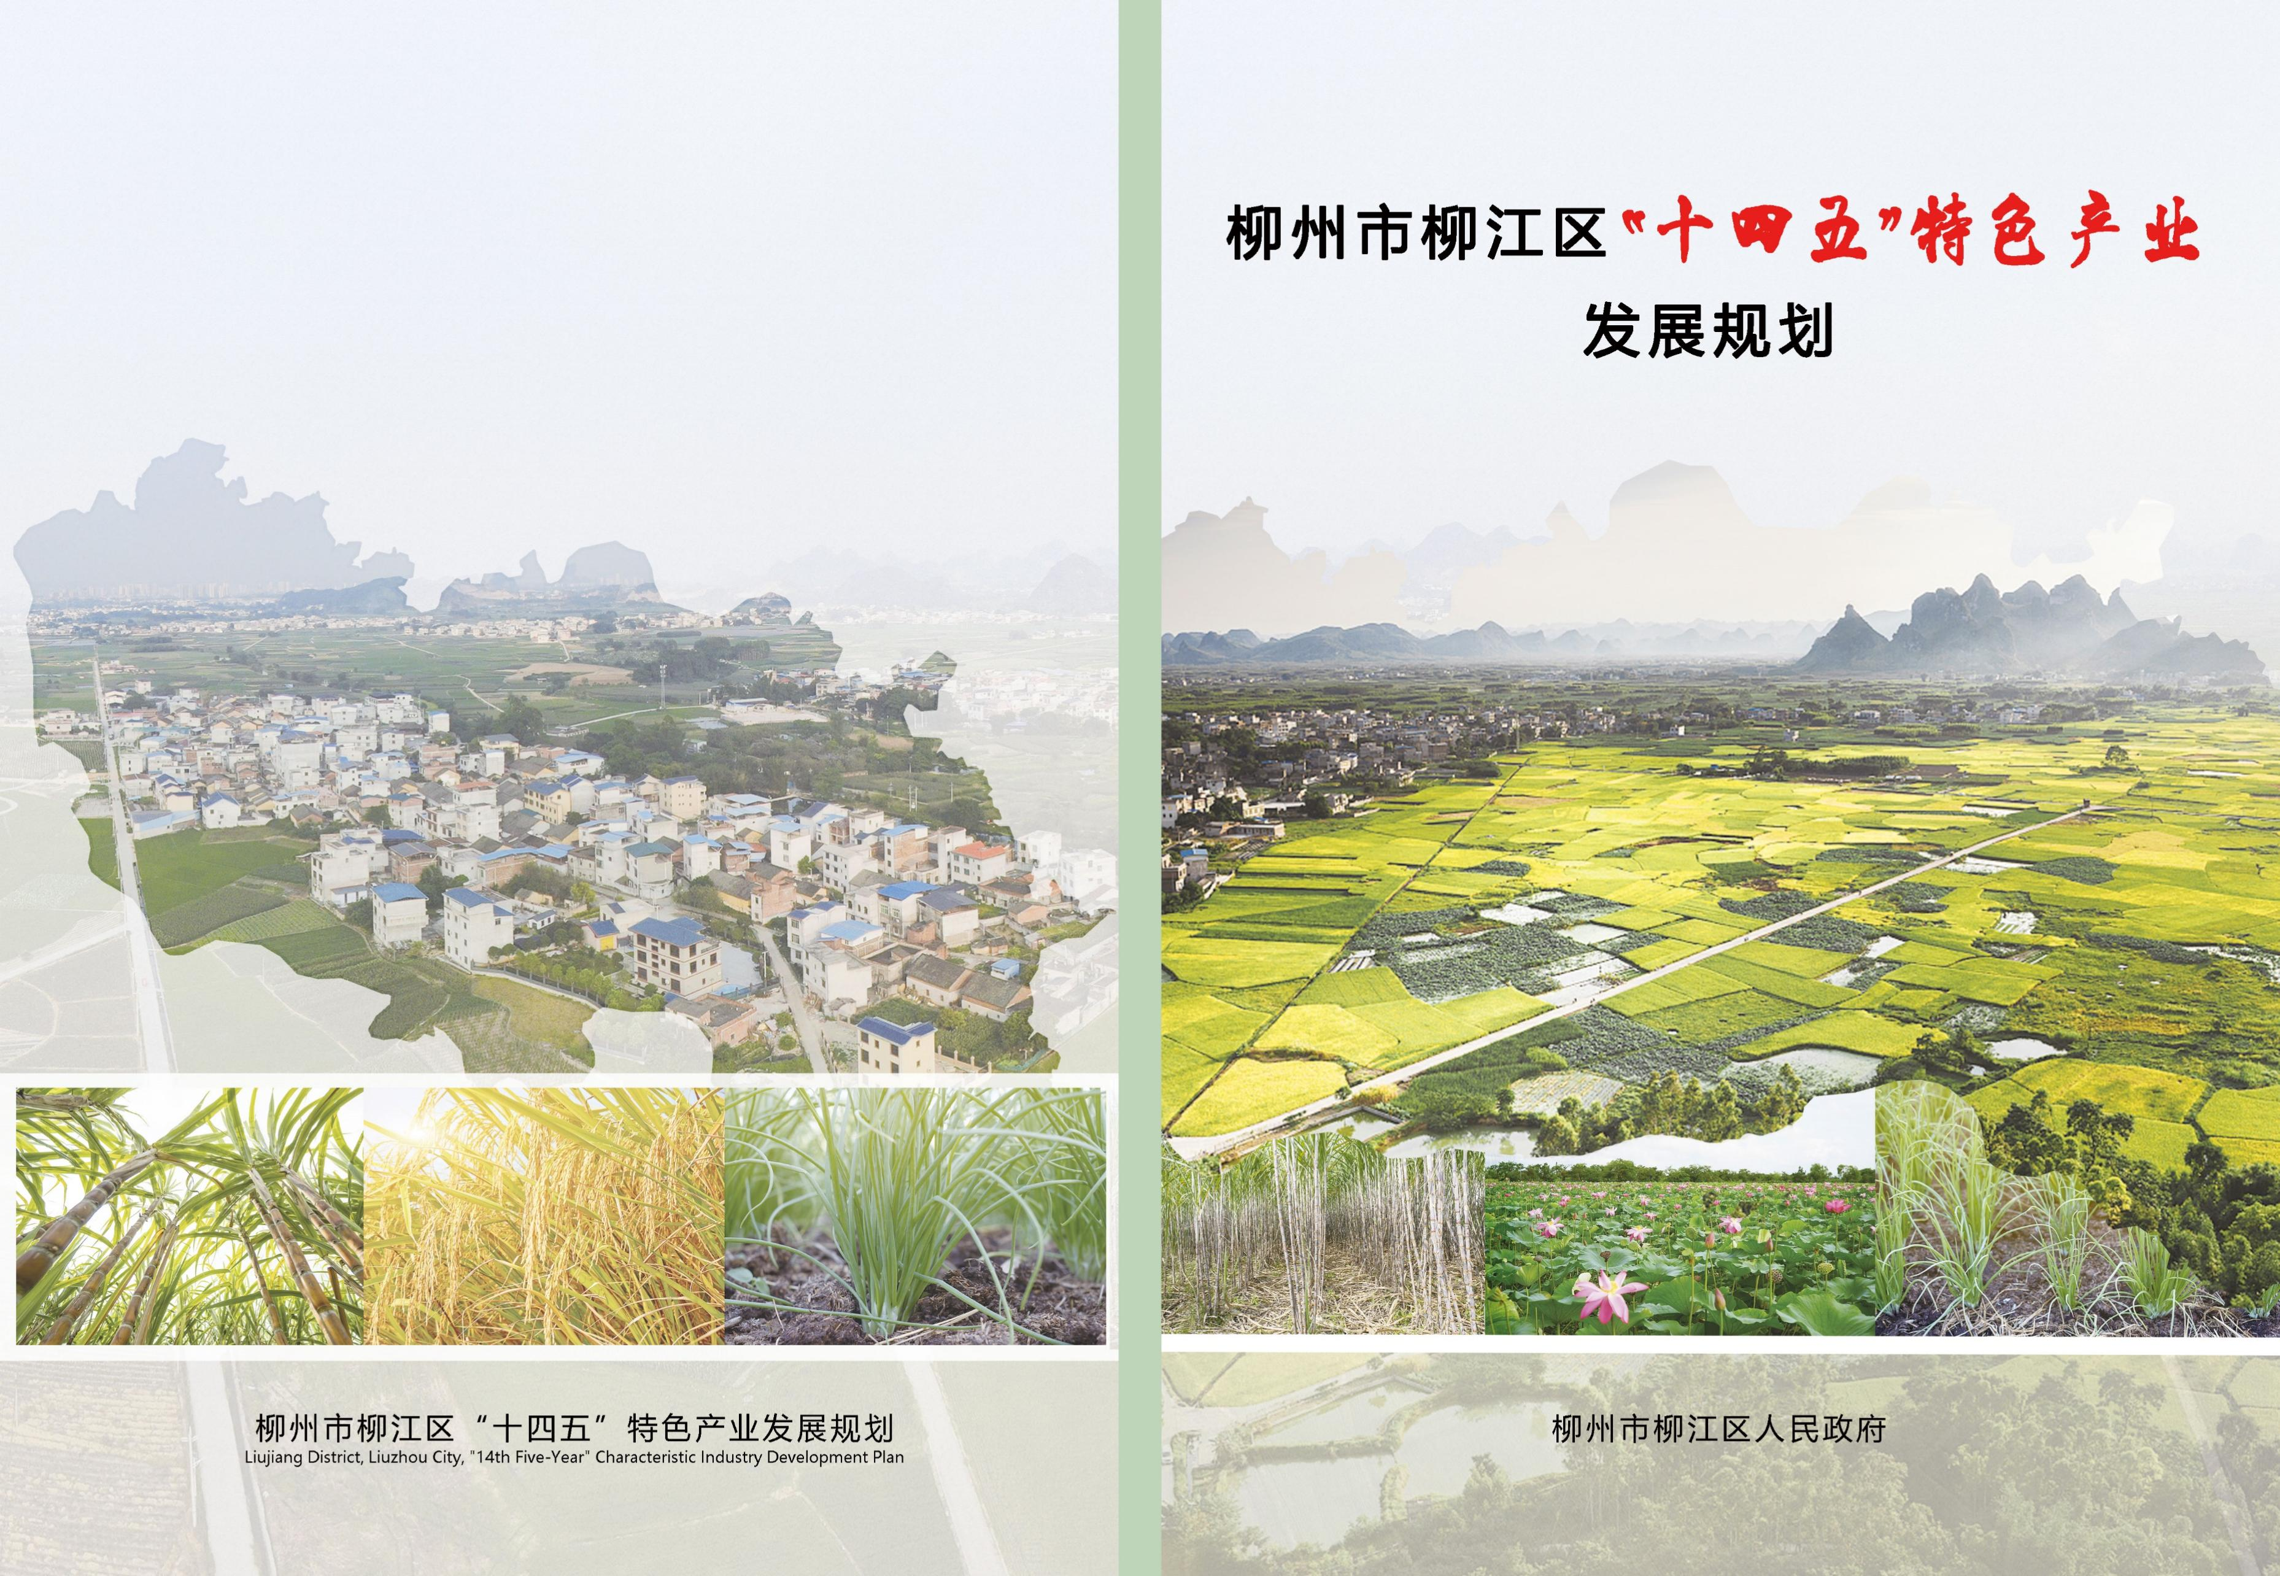

柳州市柳江区“十四五”特色产业发展规划

柳州市柳江区人民政府

二○二三年五月

项目名称：柳州市柳江区“十四五”特色产业发展规划

组织单位：柳州市柳江区人民政府

委托单位：柳州市柳江区农业农村局

编制单位：广西霖创规划设计有限公司

项目审定：李 方 高级城乡规划师

项目负责：谢其林 工程师

编制人员：

朱志强 城乡规划管理师

何 磊 城市规划师

肖理方 助理工程师

吕金祥 助理工程师

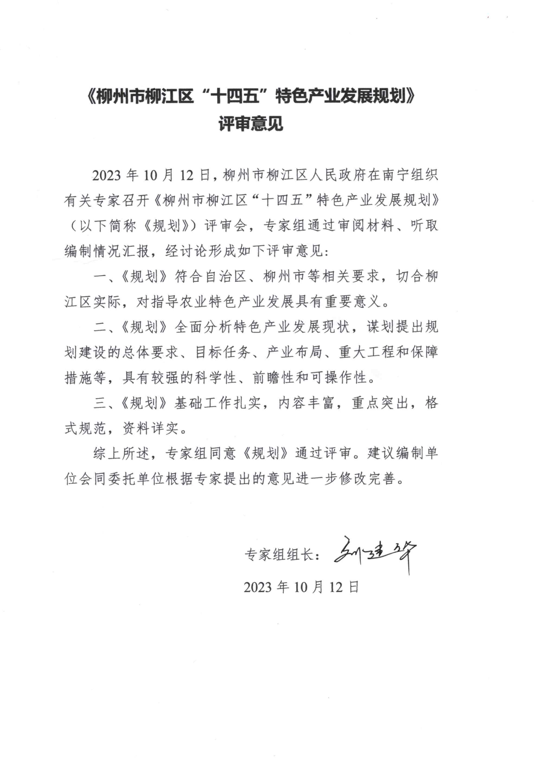

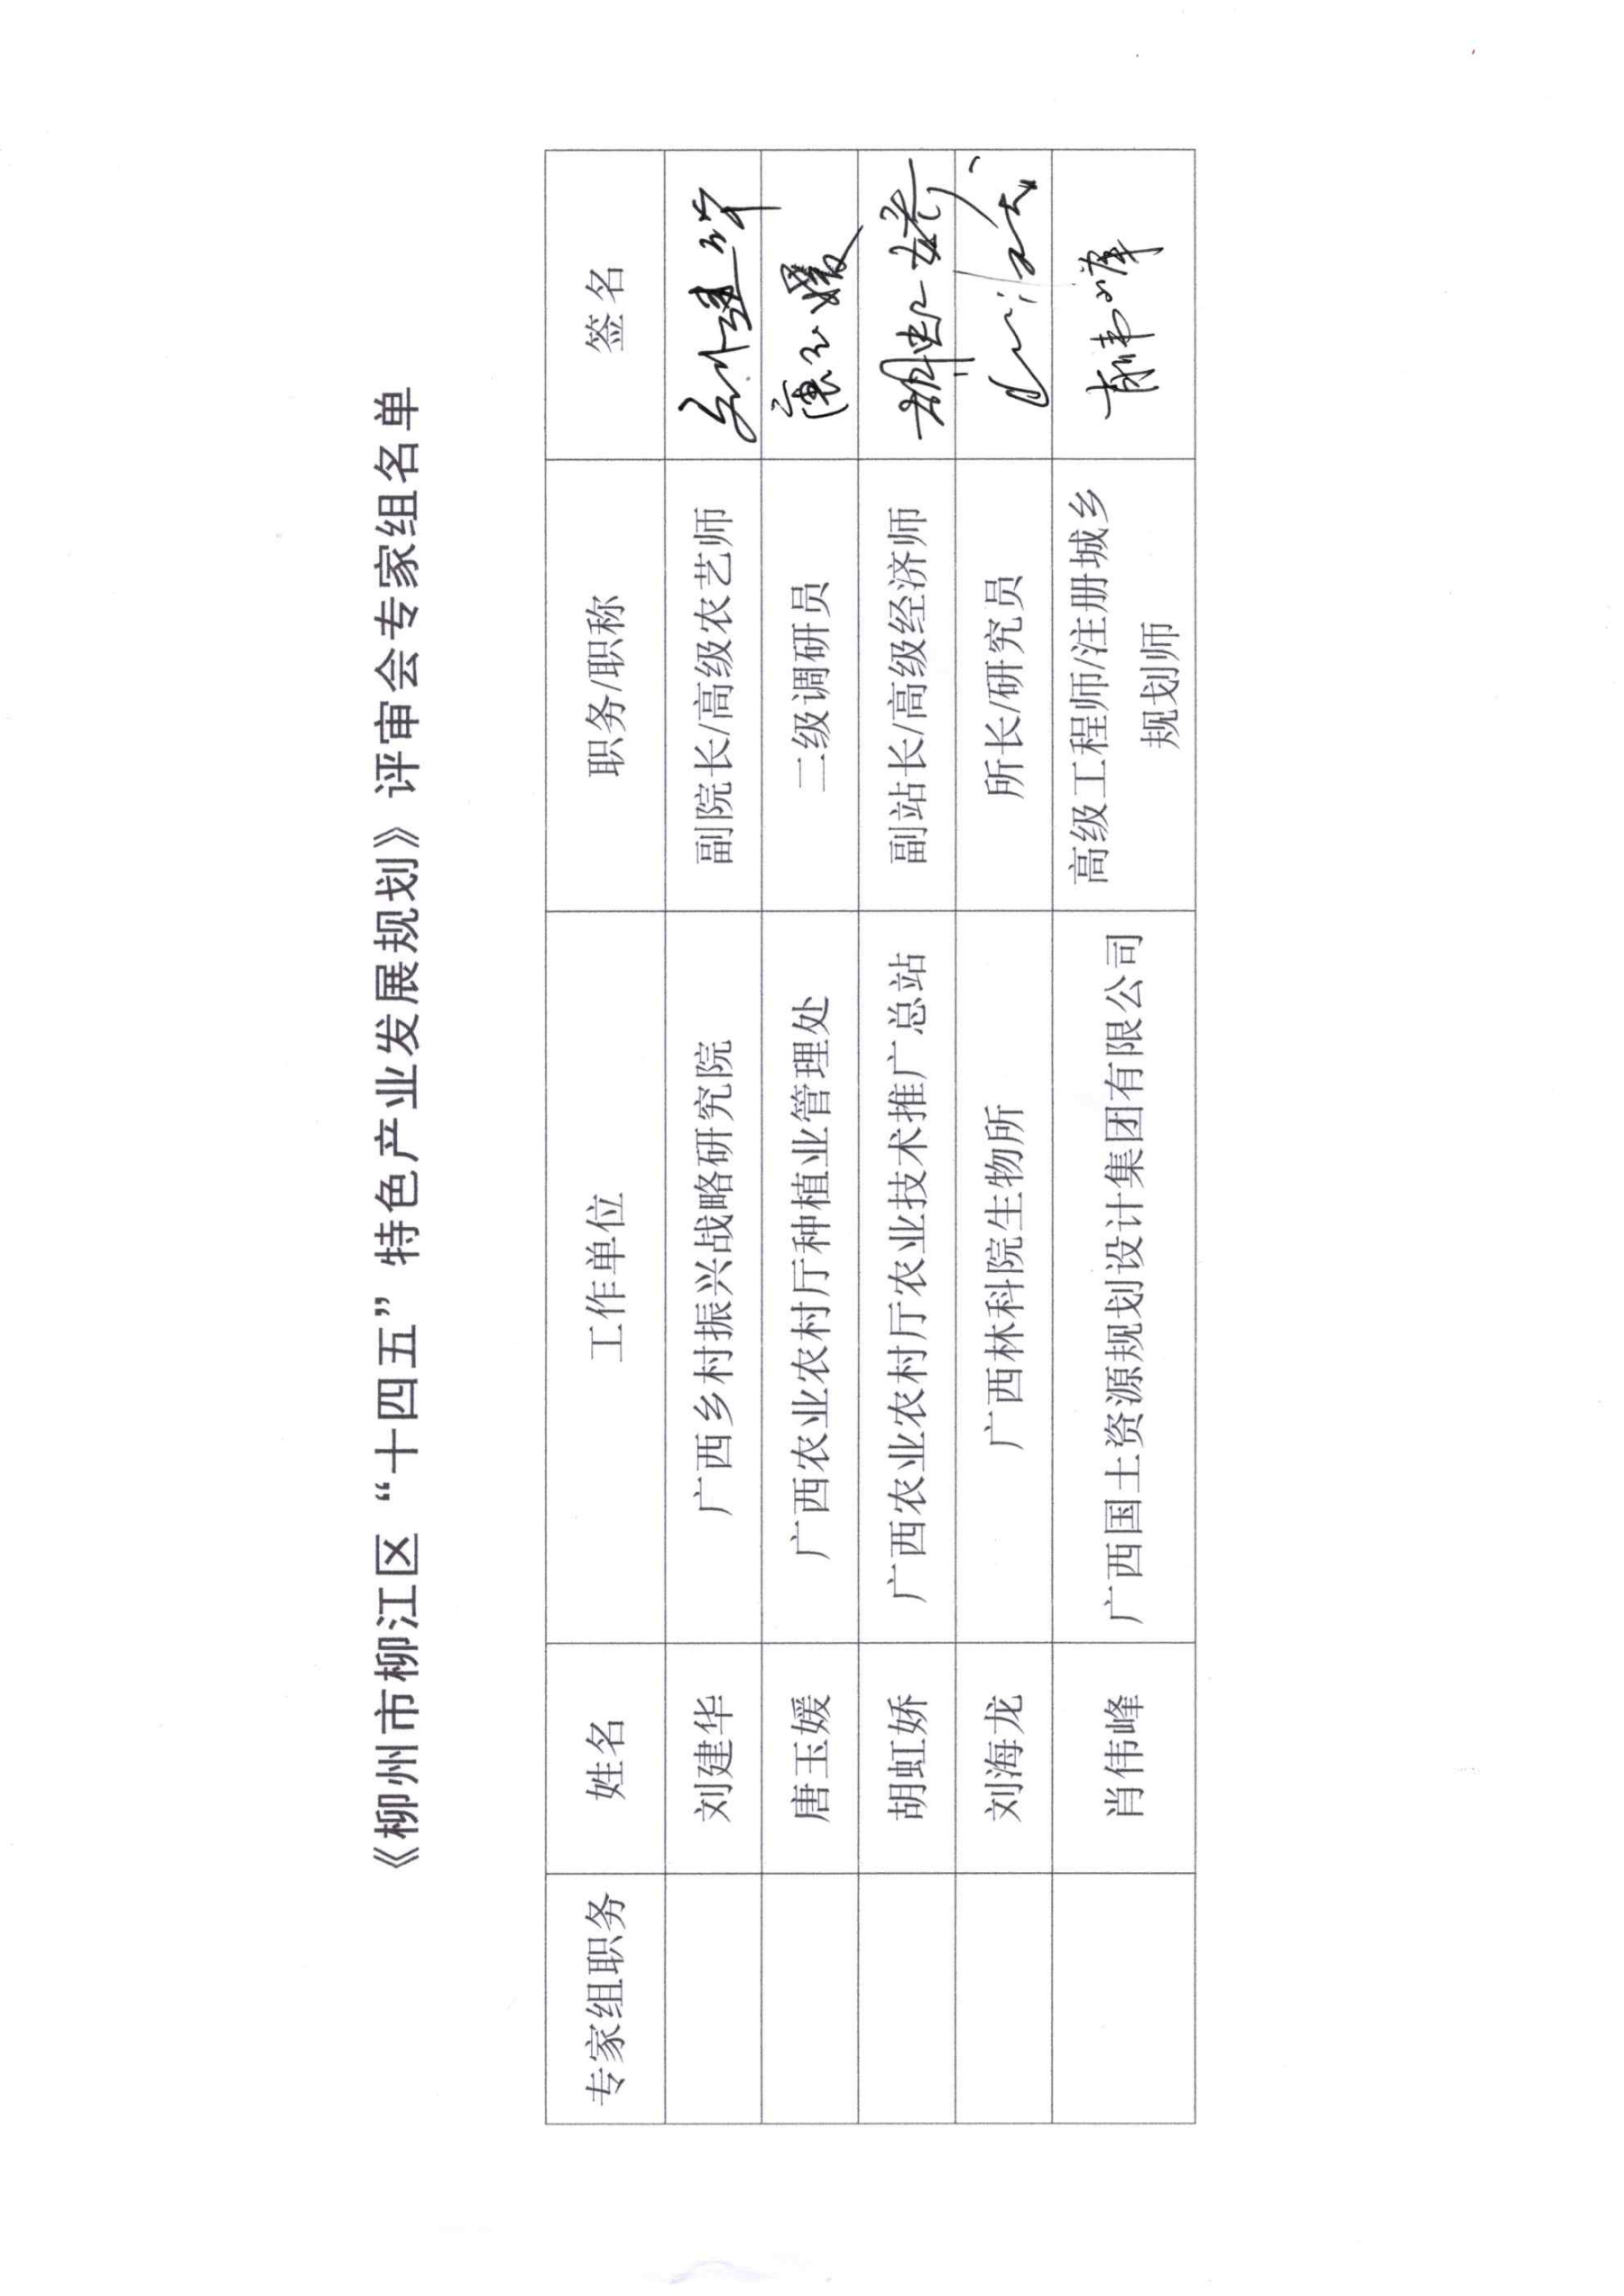

目 录

前 言 1

第一章 现实基础与发展环境 2

第一节 基础现状 2

第二节 发展成效 5

第三节 发展机遇及存在问题 9

第二章 发展目标 12

第一节 指导思想 12

第二节 基本原则 12

第三节 发展目标 14

第三章 聚力打造优质稻米全产业链 18

第一节 基础条件 18

第二节 预期目标 18

第三节 产业布局 19

第四节 重点任务 21

第五节 工程项目 23

第四章 做大做强蔬菜产业 26

第一节 基础条件 26

第二节 预期目标 27

第三节 产业布局 28

第四节 重点任务 29

第五节 工程项目 31

第五章 稳定发展糖料蔗产业 35

第一节 基础条件 35

第二节 预期目标 35

第三节 产业布局 36

第四节 重点任务 37

第五节 工程项目 38

第六章 提升打造其他特色产业 41

第一节 产业基础 41

第二节 产业发展目标 42

第三节 重点项目建设 43

第七章 加快现代农业园区建设 46

第一节 强化农业发展平台建设 46

第二节 推进特色产业集群发展 48

第三节 完善特色农产品加工体系 48

第四节 推进精深加工园区建设 49

第八章 健全完善联农带农机制 51

第一节 巩固拓展脱贫攻坚成果 51

第二节 强化经营主体带动能力 52

第三节 完善农户利益联结机制 54

第四节 促进农村三产融合发展 55

第五节 推进易地搬迁安置点帮扶模式 56

第九章 保障措施 58

第一节 加强组织领导 58

第二节 落实政策保障 58

第三节 加大资金投入 59

第四节 强化科技支撑 60

第五节 建强人才队伍 61

第六节 加强监督评估 62

附表1：柳州市柳江区“十四五”特色产业发展计划实施项目库 63

# 前 言

“十四五”时期，是柳江区深化农业供给侧结构性改革的关键时期，更是推动农业产业转型升级高质量发展，持续推进巩固拓展脱贫攻坚成果同乡村振兴有效衔接，实现经济社会高质量发展的重要时期。大力发展特色产业对加快农业农村现代化，构建产业新发展格局，全面实施乡村振兴战略，具有重大意义。

根据《农业农村部等10部门关于推动脱贫地区特色产业可持续发展的指导意见》《中共广西壮族自治区委员会广西壮族自治区人民政府关于实现巩固拓展脱贫攻坚成果同乡村振兴有效衔接的实施意见》《广西推进农业农村现代化“十四五”规划》《广西壮族自治区“十四五”脱贫地区特色产业发展规划》《柳州市柳江区国民经济和社会发展第十四个五年规划纲要》等文件精神，结合柳江区特色农业产业发展实际情况和面临的新机遇、新挑战，特编制本规划。本次规划的起止时间为2021年至2025年，以2020年为基准年。

本规划立足柳江区特色产业资源优势、发展基础和市场需求，提出“十四五”时期特色产业以优质稻为主，蔬菜（叶菜类、香葱、莲藕等）和糖料蔗产业为辅，同步提升其他特色产业的总体思路、发展目标和具体措施。

第一章 现实基础与发展环境

**第一节 基础现状**

一、社会经济发展

柳江区隶属广西壮族自治区柳州市，共有拉堡镇、百朋镇、成团镇、三都镇、里高镇、进德镇、穿山镇、土博镇8个镇，92个行政村，26个社区，848个自然屯。据2020年第七次全国人口普查调查统计，全区常住人口数为503772人。

2020年柳江区地区生产总值（GDP）310.46亿元，按可比价格计算，比上年增长2.0%。其中，第一产业增加值42.64亿元，增长5.4%；第二产业增加值126.42亿元，下降1.2%；第三产业增加值141.40亿元，增长4.3%。全体居民人均可支配收入27718元，比上年增长7.0%。其中城镇居民人均可支配收入39129元，增长3.7%；农村居民人均可支配收入16267元，增长7.8%。

二、农业经济发展

柳江区农业资源丰富，农业种植生产现有优质稻、双季莲藕、葡萄、香葱、青花梨、糖料蔗、桑蚕、五彩椒等优质特色农产品，是柳州市“菜篮子工程”基地、广西主要商品粮和蔗糖生产基地。

2020年，柳江区农林牧渔业总产值71.67亿元，比上年增长5.4%。全年主要农产品产量情况：粮食总产量10.3万吨，比上年增长4.0%；蔬菜产量97.6万吨，增长6.0%；园林水果产量17.03万吨，增长11.0%，水产品产量0.96万吨；肉类总产量3.05万吨；禽蛋产量0.11万吨。

三、地理环境基础

**地理区位：**柳江区位于广西中部，处于桂中盆地东南部，地处北纬23°54′30″~24°29′00″、东经108°54′40″~109°44′45″之间。北面紧连柳南区；东北与鱼峰区相接；东部与象州县相邻，南面与来宾市兴宾区接壤；西南及西北部靠忻城县。区域面积1773平方公里。

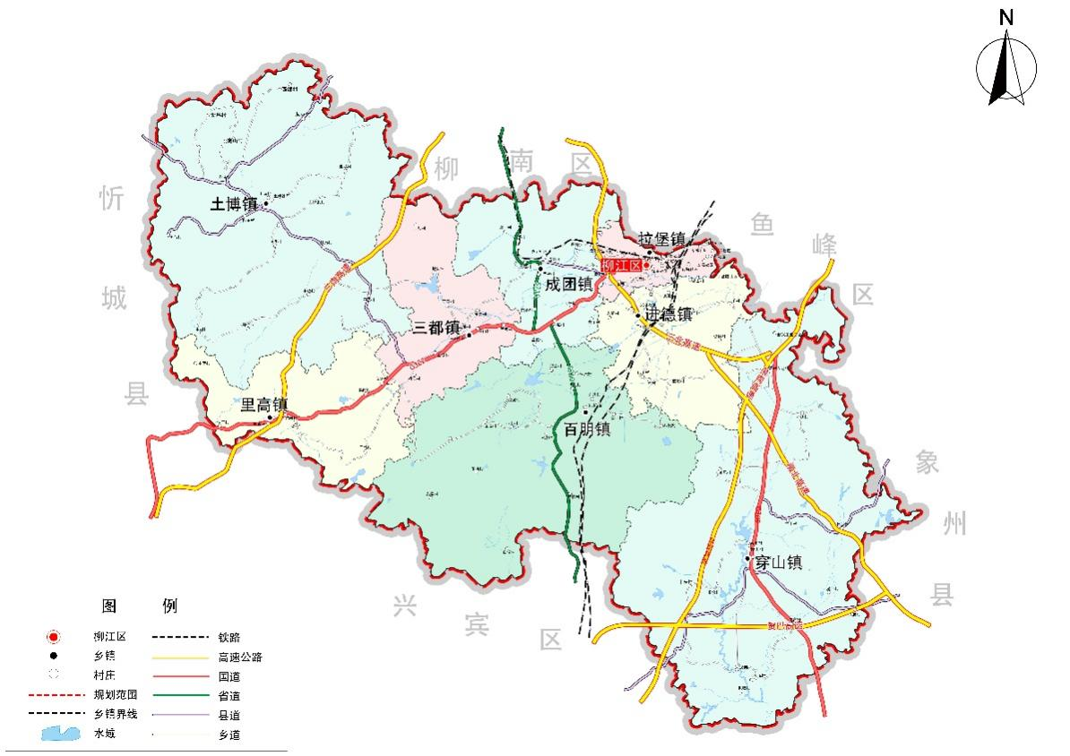

图1—1 柳江区行政区划图

**交通条件：**柳江区交通便利，有湘桂、黔桂、枝柳铁路和322、209国道贯穿境内；桂柳、南柳、宜柳、柳武、柳梧、柳州北环高速公路在境内交汇；建设中的三（江）北（海）高速、南（宁）柳（州）第二高速公路等也将穿境而过并设有出口；柳州市白莲机场位于柳江区内，距城区仅7公里；西江水系通过柳江区境内。陆运、水运、航运、铁运十分便利，利于发展电商物流。

**气候特征：**柳江区位于亚热带季风气候带。年平均气温20.9℃，年平均降雨量多于1543.8毫米，年平均日照1396.8小时。季风环流影响明显，其气候夏长炎热、冬短不寒、雨量充沛、光照充足，无霜期长，对农业生产十分有利。

**水文环境：**柳江区水资源总量16.05亿立方米，境内有中型水库2座，小型水库21座。有大小河流142条，流域面积1766.5平方千米。地下水总供水能力为2849万立方米。

**地形地貌：**柳江区地势走向为西部高、中部低平。主要地形为石山、丘陵、平地，区内土地资源的特点是山地较多，平地较少，故而优质稻种植在成团镇、穿山镇等地势低平区域，西部地势偏高的土博镇等主要种植五彩椒、玉米、桑叶等农作物。

**土地资源：**根据2020年国土变更调查成果，柳江区实有耕地面积为40614.50公顷（约60.92万亩）；林地面积87245.95公顷（约130.87万亩）、森林面积103570.45公顷（约155.36万亩）。

## 第二节 发展成效

一、特色产业不断做大做强

“十三五”期间，柳江区通过立足特色资源优势，不断调整农业产业结构，加大政策支持力度，构建柳江农业特色产业发展体系，突出发展一村一品、一县一特，实现贫困村产业示范基地全覆盖。

2020年，柳江区农业总产值71.67亿元，比上年增长5.4%。粮食总产量10.3万吨，比上年增长4.0%；蔬菜产量97.6万吨，比上年增长6.0%。其中，优质稻种植面积21万亩，总产量达7.2万吨；全区蔬菜种植面积52.02万亩，蔬菜产量97.6万吨；全区甘蔗种植面积达20.16万亩，2019/2020年榨季进厂原料蔗69万吨。“十三五”期间，通过特色产业发展带动贫困户（含未脱贫、已脱贫、已退出）共计3091户，引进龙头企业直接带动农户累计增收3200万元，全区特色产业覆盖率达97.5%。

二、脱贫攻坚建设成效显著

“十三五”期间，柳江区坚决落实五级书记抓扶贫的主体责任，紧扣“两不愁、三保障”，全力打好“四大战役”，开展“三大提升”行动，狠抓贫困村特色产业、产业示范基地全覆盖、巡视督查考核反馈问题整改落实，实现15个贫困村、建档立卡贫困户4692户17735人脱贫摘帽，贫困户危房改造竣工率 100%，贫困发生率由2015年底的5.87%降为“零”。

柳江全区将易地扶贫搬迁安置点与柳江新城开发同步规划建设，加大易地扶贫搬迁后续扶持力度，416户784人实现稳岗就业或发展农业产业项目；全面完成“微市场”“微车间”开发建设，为搬迁户提供就业创业岗位190个，实现“搬得出，稳得住，能致富”的目标，成功创建全国“十三五”易地扶贫搬迁典型案例。

三、农业科技推广应用水平不断提高

“十三五”期间，柳江区积极推广优良品种和农业先进适用技术，加快农业科技成果的转化与推广应用，粮食上推广水稻水气平衡技术，实行粮食安全行政首长责任制，“粮安工程”中心粮库等项目建设取得新进展，粮食种植面积和粮食总产量保持稳定；蔬菜上应用推广嫁接育苗、基质穴盘育苗等新技术；糖料蔗企业引进全新务农信息智能管理系统，糖料蔗“双高”基地面积达到9.8万亩。截至2020年，全区现代农业设施种植占地面积3.5万亩，“稻（藕）+螺+虾”“稻（藕）+螺+鱼”等综合种养模式逐步发展；全区农机总动力达31.66万千瓦，主要农作物耕种收综合机械化率达75.01%。

四、新型经营主体带动产业能力不断增强

柳江区按照扶大、扶优、扶强的原则，培育壮大种植大户、农业龙头企业、农民专业合作社、家庭农场等四大经营主体，提高农业产业化经营水平。同时，实施新型职业农民培育培训工程，培育水稻、蔬菜、水果、桑蚕等产业领域的新型职业农民，推动农业农村事业发展，“十三五”期间累计培育职业农民1182人。截至2020年，全区市级以上农业产业化重点龙头企业达到14家（自治区级1家），农民专业合作社总数达到508家，其中国家级示范社1家、自治区级示范社6家、市级示范社17家；家庭农场总数达74家。适度规模经营呈现新局面，全区流转土地10.92万亩。

五、绿色生态农业发展稳步推进

“十三五”期间，柳江区持续推进耕地质量提升与化肥减量化，通过实施化肥农药减量行动，控制农业面源污染，加强农作物病虫害绿色防控；开展农业废弃物综合利用，推进种养结合，推广秸秆肥料化、饲料化、能源化利用，推广蔬菜绿色生态栽培技术等促进农业绿色生态发展。截至2020年，全区农用地安全利用面积建设达36.95万亩，建立农用地安全利用集中推进区5600亩，累计建成高标准农田3.12万亩，新增绿色防控示范面积21.37亩，化学农药使用量可减少15%以上，节本增效150元/亩以上；开展绿肥种植示范16.2万亩，节本增效80元/亩；农业废弃物综合利用率87.4%。

六、特色农业品牌化实现新突破

柳江区以“三品一标”为抓手，大力发展农产品品牌建设，加大特色优势农产品品牌创建和宣传力度，同时实施品牌提升战略，打造柳江莲藕、鲁比葡萄、三都香葱、里高青花梨等柳江特色品牌产业，其中“柳江莲藕”“鲁比葡萄”荣获国家地理标志保护产品认证及广西农业区域公用品牌。2020年，全区“三品一标”有效期内的认证农产品24个，其中：绿色农产品2个，国家地理标志保护农产品2个。大力发展农产品品牌建设，落实广西农业知名品牌创建行动，形成以区域品牌为支柱的农业品牌化发展新格局。

七、农产品质量安全保障有效提升

柳江区高度重视农产品质量安全，提高农业标准化生产，2020年，全区农产品质量安全例行监测总体合格率100%，食用农产品不定期抽检合格率100%，水产品检测合格率100%。农作物病虫害监测、产地检疫等已构建常态化工作机制，全区未发生重大农产品质量安全事件，农产品质量供给安全、农业行业安全得到有效保障。

八、三产融合发展呈现新局面

柳江区以特色农业为基础，加快推进农业现代化，形成以螺蛳粉原材料食品加工为主的穿山农产品加工集聚区，柳江区特色农产品初加工处理中心建设有效推进，打造了百朋“荷塘月色”、三都“葱满幸福”、里高“梨园花语”和晋航农业生态园等现代特色农业观光休闲旅游示范带，促进农业产业结构调整和农村一二三产业融合，引领带动现代农业发展。“十三五”期间，创建国家农业综合开发田园综合体建设试点1个。广西特色农产品优势区1个。通过认定的现代农业示范区共190个（成功创建“荷塘月色”自治区五星级示范区1个）；共接待游客突破1400万人次，达到1464.79万人次，旅游业收入达145560万元；同时大力发展农村电商，累计培育市场主体13个，农村电商网络交易额2.1亿元。

## 第三节 发展机遇及存在问题

一、形势机遇

**（一）进入全面实施乡村振兴战略机遇期**

党的二十大报告强调要全面推进乡村振兴，当前我国已进入全面实施乡村振兴战略的新阶段。“十四五”期间，乡村振兴战略坚持农业农村优先发展的方针，中央到地方的强农惠农富农政策力度不断增强，将从资金、政策、人才等方面，以及加快补齐产业发展短板，为柳江区大力发展特色农业产业，把乡村建设成为宜居宜业的乐土，让广大农民群众增收致富，巩固拓展脱贫攻坚成果等方面同乡村振兴有效衔接所带来新的机遇。

**（二）农业科技创新成为发展重要引擎**

产业是乡村振兴的经济基石，农业科技创新促进农业发展方式转变，推动科技与产业深度融合，将驱动乡村产业加快变革和创新发展。乡村特色产业发展将依托高新技术呈现多元化、精细化、高端化、融合化的趋势，高新技术的应用将为产业发展转换动能，为推动特色产业高质量提供重要动力来源。

**（三）迎来****重大战略政策叠加效应机遇**

粤港澳大湾区建设国家重大战略，为柳江农业农村现代化发展提供了良好契机。“十四五”期间，依托粤港澳大湾区、西部陆海新通道建设战略发展，通过水陆交通网对接，充分发挥柳江区位优势，为柳江农业发展创造了前所未有的条件，为实现与粤港澳大湾区在农产品供给等方面合作提供了契机，助力打造优质“米袋子”“菜篮子”基地。

**（四）农产品市场空间呈增长趋势**

随着我国农业集群化、工业化水平的提高，产业集中度将逐步上升，消费者对优质农产品需求越来越高，为柳江区进一步提升发展广西“菜篮子”基地，在“十四五”期间提供重大机会。

二、存在问题

“十三五”期间，柳江区农业生产稳步推进，农业结构调整转型进入快速推进期，但在发展过程中存在有以下几点问题：

**农业基础设施建设滞后，撂荒耕地治理有待加强。**设施农业用地指标缺乏，制约农业产业发展，特别是影响后续农产品加工、冷链、仓储等配套设施建设。农业基地电力、道路等设施配套建设滞后。撂荒耕地治理情况仍需继续推进，据统计，2022年1月至2023年9月底，柳江全区撂荒耕地存量核查面积9913.83亩，撂荒耕地整治已完成8500亩以上。仍存在农户劳动力流失，耕地撂荒化趋势，需进一步加强撂荒耕地复垦复耕建设，同时持续推进耕地“非粮化”整治。

**农产品加工水平低，产业链条延伸不足。**农产品以初加工为主，加工水平低，精深加工滞后，附加值低。大宗农产品仍以鲜销为主，蔬菜、水果等优势特色农产品产业链条较短，产品附加值低，受市场价格波动影响大。

**绿色农业发展有待加强，农业发展方式较为粗放。**农业废弃物资源化利用率偏低，化肥农药农膜减量工作仍需继续推进；农业产业发展方式较为粗放，农业产业标准化、集约化水平不高，农业全产业链条延伸不充分。

**农业生产成本不断增加，农业生产效益不断降低。**随着化肥、种子、农药、饲料等农资价格的不断上涨，价格总体上涨10%以上，农业生产成本日益增加。规模农业经营主体要雇工和流转土地，以往被单家独户小农户生产所“隐藏”的劳动力和土地成本开始显露，这种“隐性成本显性化”造成的成本上升，农业生产效益进一步被压缩。

# 第二章 发展目标

## 第一节 指导思想

坚持以习近平新时代中国特色社会主义思想为指导，全面贯彻落实党的二十大精神，深入贯彻习近平总书记视察广西“4·27”重要讲话和对广西工作系列重要指示精神，以及自治区党委、政府关于实现巩固拓展脱贫攻坚成果同乡村振兴有效衔接的决策部署，按照“着眼长远、因地制宜、规划到位、分步实施”的总体要求，以优质稻产业为重点，蔬菜（叶菜类、莲藕、香葱、五彩椒等）、糖料蔗产业及其他特色产业为辅助，坚持农业农村优先发展，坚持城乡融合发展，确保粮食安全、防止规模性返贫等底线，全面推进特色产业、人才、文化、生态、组织振兴，锚定加快建设农业强区目标，建设宜居宜业和美乡村，为农业农村现代化发展夯实基础，推进乡村社会全面进步和农业经济全面增长、农民全面增收。

## 第二节 基本原则

## 一、坚持党的领导，市场引导

坚持党对农村工作的全面领导，坚持把解决好“三农”问题作为全党工作的重中之重，坚持五级书记抓乡村振兴，坚持农业农村优先发展。充分发挥市场在资源配置中的决定性作用，用市场导向引导农业转型升级，用市场机制倒逼农业提质增效。

二、坚持规划先行，持续发展

以科学规划为先导，整体谋划、通盘考虑，注重特色产业长期培育和发展，坚持一张蓝图绘到底，持续用力、有序实施，推动特色产业健康可持续发展。

三、坚持绿色发展，质量兴农

牢固树立和践行“绿水青山就是金山银山”的理念，坚持“广西生态优势金不换”，深挖林果蔬畜糖等特色资源优势。推进产业生态化，建立完善产业布局生态、资源利用高效、产品优质安全、生产清洁循环、环境持续改善的现代生态循环农业发展体系。

四、坚持因地制宜，创新发展

立足柳江区的资源禀赋以及社会经济发展状况，结合各镇的实际情况，因地制宜选择适合发展的产业，以差异化、特色化及优势化为导向，坚持政策为大、项目为王、环境为本、创新为要，加快特色产业发展，最大限度地调动资源潜力，形成科学合理的产业布局，从而提高农业的综合效益。

五、坚持农民主体，联动发展

坚持农民主体地位，充分发挥农民主体作用和首创精神，尊重农民意愿，切实保障农民合法权益，调动广大农民积极性、主动性、创造性，增强农民自我发展能力，发挥农业龙头企业带动作用，引导鼓励多元主体，全社会力量参与建设，把就业岗位和产业增值收益留在乡村、留给农民，推动形成工农互促、城乡互补、协调发展、共同繁荣的新型工农城乡关系。

# 第三节 发展目标

围绕农业现代化发展目标，坚持农业现代化和农村现代化一体设计、一体推动，加快推进乡村治理体系和治理能力现代化。到2025年，打造广西现代农业产业集聚区，结合特色农业的发展实际，优化产业功能布局，培植特色产业集群，确保全区优质稻种植面积稳定在23万亩以上，产量8.1万吨以上；蔬菜种植面积58万亩以上，蔬菜产量达125万吨以上；糖料蔗种植面积达23.2万亩，糖料蔗产量达116万吨，其他产业稳定发展，形成“产业兴旺、生态宜居、乡风文明、治理有效、生活富裕”的新格局。

一、特色产业集聚发展

到2025年，建成高产稳产优质的粮食种植基地和蔬菜、水果标准化种植基地；围绕优质稻、蔬菜、糖料蔗等产业打造1个以上市级特色产业示范基地。

通过项目建设实施，推进优质稻14个项目、蔬菜产业19个项目、糖料蔗产业10个项目、其他特色产业21个项目落地实施，打造产业项目联结枢纽，形成特色产业集群发展；到2025年，实现全区优质稻产业年总产值2.7亿元，蔬菜产业年总产值35亿元，糖料蔗“双高”种植基地稳定在15万亩以上，形成“一镇一业、一村一品”特色主导产业带动其他优质产业的建设发展模式。

二、农业经济实力提高

农业经济发展加快，特色产业深度拓展，农产品加工业持续壮大，一二三产业融合发展明显提升，农业经济实力明显增强。到2025年，全区农林牧渔业总产值达95亿元，农村居民人均可支配收入年均增长6%左右，达22000元。

三、农业产业结构进一步优化

进一步完善粮经饲统筹、农牧相结合、种养加一体、一二三产业融合的现代农业产业体系，大力发展以优质稻、蔬菜（莲藕、香葱、叶菜）、糖料蔗为重点的特色产业，同步发展特色水果、柳州螺蛳粉原材料等产业，加快发展乡村康养旅游和农村物流电商服务业。

四、科技人才与装备进一步增强

农业科技示范推广应用能力明显增强，培育一支高水平的专业人才队伍、培养一支带动力强的高素质农民队伍，打造一批科技引领示范村镇。以粮食生产功能区和重要农产品生产保护区为重点，继续推进高标准农田建设；加强农田水利基础设施建设；大力推进机械化新装备新技术新模式推广应用任务；加强农业防灾减灾技术和物资准备；加大数字技术在设施农业中的应用。到2025年，全区农业机械总动力达到33.2万千瓦，全区农作物耕种收综合机械化率达78%以上。

五、农产品绿色安全发展

农业生态环境保护与治理取得实效，资源利用水平明显提高，“一控两减三基本”和耕地质量提升目标基本达成。到2025年，全区规模化养殖场畜禽粪污处理设施配套率达100%，畜禽粪污资源化综合利用率达90%以上，主要农作物测土配方施肥技术覆盖率达到90%以上，主要农作物病虫害绿色防控覆盖率达到50%以上，化学农药使用量进一步减少，耕地地力平均提高0.2个等级，农作物秸秆综合利用率达到90%以上。农业标准化程度不断提升，劳动生产率大幅提高，农产品质量安全得到有效保障，市场竞争力不断增强，到2025年，全区“两品一标”产品数量稳定在20个以上，农产品质量安全例行监测总体合格率达到100%。

六、现代农业经营体系日益完善

新型农业经营主体和新型农业服务主体队伍壮大，基本形成多种形式的土地适度规模经营和社会化服务格局，建立相对完善的特色农产品生产规范和标准体系，明确区域公共品牌使用标准和基本要求，实现农业特色产业全链式发展，特色养殖标准化规模化水平明显提升。到2025年，全区累计培育市级以上龙头企业达到20家、农民专业合作社达到650家、家庭农场达到115个。

表1：柳江区特色产业年度发展任务指标表

| **指标名称** | | **单位** | **2020年基础值** | **2023年任务目标值** | **2024年任务目标值** | **2025年任务目标值** | **指标**  **属性** |
| --- | --- | --- | --- | --- | --- | --- | --- |
| 农业农村经济发展 | 农村居民人均可支配收入 | 元 | 16267 | 20250 | 21000 | 22000 | 预期性 |
| 特色产业高效发展 | 优质稻种植面积 | 万亩 | 21 | 23 | 23 | 23 | 约束性 |
| 蔬菜种植面积 | 万亩 | 52.02 | 57 | 57.5 | 58 | 预期性 |
| 糖料蔗种植面积 | 万亩 | 20.16 | 20.20 | 22 | 23.2 | 预期性 |
| 农业高质高效 | 耕种收综合机械化水平 | % | 75.01 | 76 | 77 | 78 | 预期性 |
| 秸秆综合利用率 | % | — | 60 | 70 | 75 | 预期性 |
| 市级以上农业产业化龙头企业 | 家 | 14 | 17 | 18 | 20 | 预期性 |
| 家庭农场 | 家 | 89 | 110 | 112 | 115 | 预期性 |
| 农民专业合作社 | 家 | 448 | 570 | 610 | 650 | 预期性 |

# 第三章 聚力打造优质稻米全产业链

## 第一节 基础条件

柳江区2022年优质稻种植规模达21.2万亩，总产量达7.48万吨；优质水稻主要产地位于穿山镇、百朋镇、成团镇。目前，已建设多个优质稻标准化生产基地，以“公司+合作社（种植大户）+农户”的管理模式，建设完成优质稻米产业全产业链融合发展水稻生产基地5个，；水稻全程机械化生产水平全区领先；打造了“享美稻”“汉英兴隆”等本地优质稻米品牌；形成了完整的产前、产中、产后生产、服务等全产业链融合发展体系。

## 第二节 预期目标

通过改善基础条件、落实补贴政策，提高农户种粮积极性，确保柳江区双季稻种植面积稳定，提高稻田产量，确保完成上级下达年度粮食任务。到2025年，优质稻种植面积稳定在23万亩，年产量8.1万吨，总产值达3.2亿元；加大品牌培育力度，新增区域性水稻中心1个，构建“育秧—机插—病虫害防控—收割—加工—储存—销售”全程社会化服务覆盖率达50%以上，辐射带动优质稻全产业链升级，打造升级“享美稻”“一（壹）都米”“汉英兴隆”等优质稻米品牌；以穿山、百朋为优质稻全产业链示范基地为基础，争创一个自治区级现代特色农业示范区。

## 第三节 产业布局

综合考虑优质稻产业种植现状、发展布局、加工条件等，按照因地制宜、发挥优势、协调推进的思路，构建柳江优质稻全产业链融合发展新格局。以成团镇、穿山镇等主产区为重点，打造一带两园三区的全产业链发展格局。

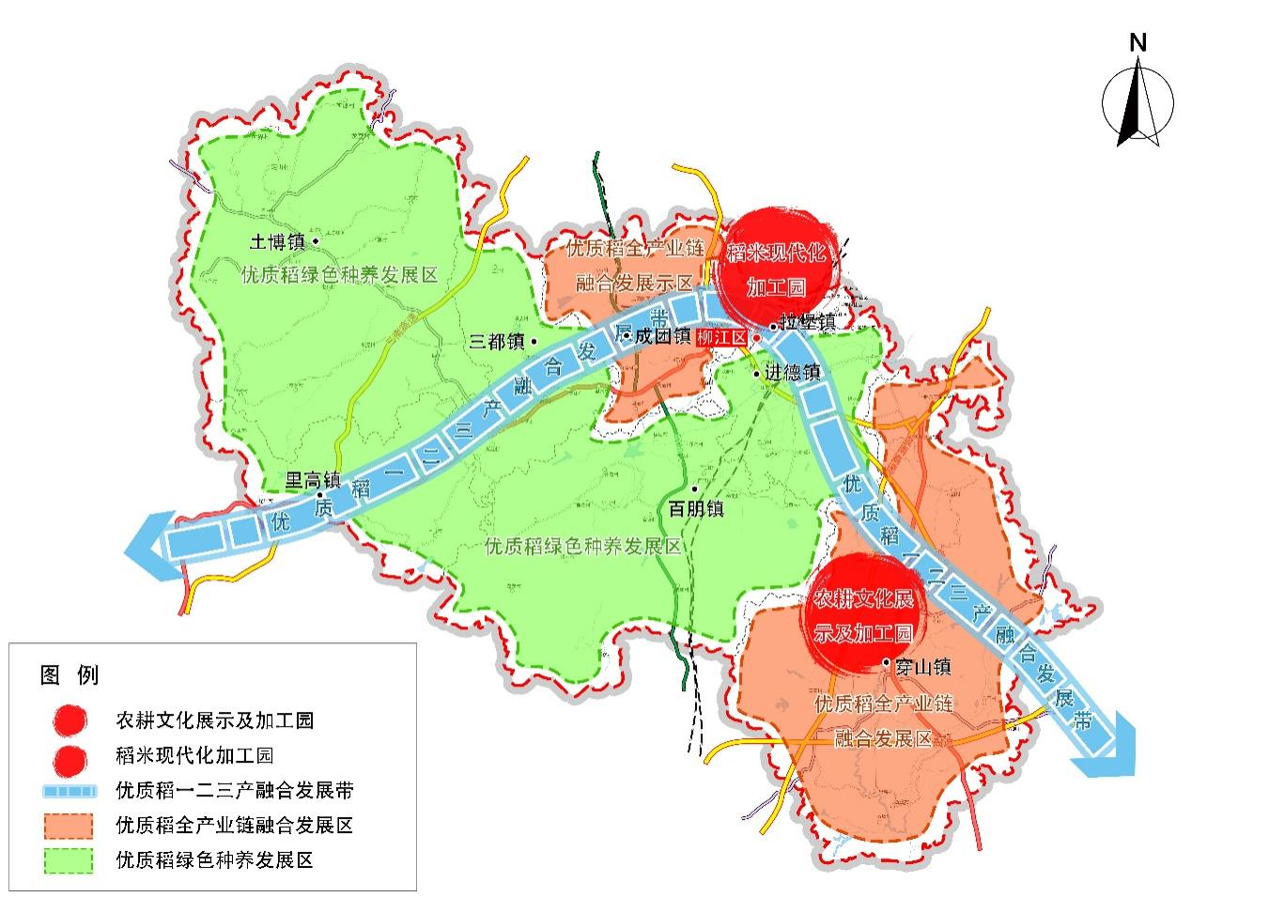

图3—1 柳江区优质稻产业布局图

**优质稻一二三产融合发展带。**利用现有产业现状及道路交通进行布局串联，科学布局产业建设，使各个空间单元之间形成合理完整的现代农业生产功能，大力发展农业生产性服务业，升级新建育秧、烘干、仓储等设施，鼓励开展代育秧、代耕、代种、代收、大田托管、统防统治、烘干储藏等市场化和专业化服务，打造全产业链融合发展示范带。

**农耕文化展示及加工园。**以柳江县兴隆粮油购销有限公司稻米加工基地为依托，以现有的地理区位及品牌价值作为发展优势，大力拓展特色农耕历史展示，深挖地方品牌文化，升级延伸加工链条，打造农耕文化展示及加工核。

**稻米现代化加工园。**以广西易粮农业有限公司为重点，完善升级优质稻加工产业链条，深入推动大米精深加工、粮油加工及农副产品加工建设，构建现代化加工体系，打造柳江区稻米农产品加工集聚区。

**优质稻全产业链融合发展区。**以穿山、百朋、进德、成团等优质稻主产镇为核心，通过政府引导、市场调节、社会各方参与的原则，引进产业加工销售、社会化服务企业，谋划创建优质稻全产业链融合发展示范区。以“公司+合作社（家庭农场）+农户+基地”的管理模式，大力推进优质稻育秧、播种、管理、收割、烘干、销售一体化发展新格局，加快柳江优质稻生产现代化。

**优质稻绿色种养发展区。**以土博、百朋、进德为重点发展区域，重点建设优质稻绿色生态种植示范基地，在该片区探索推行“稻+螺”“稻+虾”“稻+稻+菜”等综合种养模式，促进土地资源农业效益最大化，实现一水两用、一田两收，完善基础配套设施，提升种植能力和综合生产加工能力，带动周边地区优质稻产业向绿色高产高效方向发展。

## 第四节 重点任务

一、建设高标准农田

推动优质稻种植基础设施提档升级，持续推进农田水利和高标准农田建设，加快完善水利基础设施体系，夯实粮食安全基础。到2025年每年新增、提质改造高标准农田2万亩以上。

二、提升全产业链设施装备服务水平

重点建设水稻生产全程机械化示范，推进水稻生产订单作业，在各乡镇完善育苗设备，构建育秧、收割、储存、收割、加工等一条龙全程社会化服务。采用“智能+”为传统农业赋能，发展智能化农业基地，积极应用推广信息化作业设备，推进物联网、云计算、大数据、移动互联等新兴信息技术在农业种植基地及农业拓展领域的应用。到2025年，水稻耕种收综合机械化率达90%，商品粮销售订单生产覆盖率达50%以上。

三、推进绿色高效生产方式

大力推广化肥农药减量增效、生物防治、物理防治等先进实用技术集成应用，全面开展绿色防控；完善耕地测土配方施肥数据库，开展有机肥替代化肥行动，合理调整施肥结构；构建病虫监测预警体系，提高病虫监测预报水平；推行水稻绿色生产种养循环模式，通过稻—鸭、稻—螺、稻—渔、稻—稻—菜等“稻+”综合种养模式示范推广建设，有效保持稻田土壤综合肥力，实现一地多产。大力扶持病虫防治专业化服务组织，鼓励开展专业化统防统治。到2025年，病虫害绿色防控覆盖率达50%，实现化肥农药施用量减少15%。

四、壮大培养新型经营主体

引导经营主体加快技术升级改造，培育一批合作社、家庭农场、种养大户等新型经营主体，扩大优质稻生产能力，提高产品质量，重点培育壮大广西易粮农业有限公司、柳江县兴隆粮油购销有限公司等米粉加工企业，依托于优质稻种植、双季稻轮作，在保障全区粮食基础的情况下，通过柳州市嘉润农业生态发展有限公司深入实施“公司+合作社+农户+基地”的合作模式，完善优质稻产业链条。大力培育社会化服务主体，探索推进优质稻全产业托管服务。力争在2025年，培育农业产业化省级以上龙头企业1家，新增社会化服务主体4家以上。

五、强化品牌质量持续建设

实施品牌强农战略，采用“公司+合作社+农户+基地”模式，打造优质水稻全产业链融合发展联合体，构建水稻“培育、耕种、管理、收割、烘干、销售”的水稻全产业链联合体发展格局。继续推进申报柳江大米国家地理标志保护产品工作；大力发展“柳江香米”“穿山香米”“享美稻”“一（壹）都米”等优质稻米品牌，通过柳江香米系列品牌带动优质稻产业品牌的发展，形成完善的品牌体系，并引导企业组建产销联合体。引导生态思维，构建“良好农业”品控标准和体系。到2025年，打造1个区域公共品牌，6个以上优质稻品牌，品牌化率达80%。

六、拓展“现代农业+”融合产业

发展柳州螺蛳粉原材料产业，推进稻田综合种养，带动产业链条多元化发展，拓宽柳江区螺蛳粉原材料产业发展链条；促进现代农业与旅游融合，挖掘柳江当地传统文化，以“柳江人”文化历史为依托、现代种植技术展示与交流为主题，打造集休闲农业、科普教育、观光度假等多种功能为一体的产业融合发展基地。促进优质稻与大健康产业融合，推进富硒优质稻基地建设，满足消费者对新鲜、营养、健康农产品的消费需求。到2025年，力争新增“稻螺”“稻鱼”综合种养基地1-2个。

## 第五节 工程项目

在全区8个乡镇围绕优质稻种植、机械化提升、双季稻轮作、“稻+”生态种养模式进行产业升级，重点推进优质稻产业现代化提升、产业融合发展、绿色高质量发展、科技提升完善等工程内容建设，促进4大工程14个重点项目落地实施，推动优质稻产业现代化建设进程，实现产业建设发展与乡村振兴战略的有机融合。

一、产业现代化提升工程

严格保护耕地，提高耕地质量，进一步强化粮食安全责任。重点推进高标准农田建设、双季稻轮作推广项目、撂荒农田及非粮化农田复耕复种粮食作物整治项目、农用地安全利用、土壤污染防治等项目建设，确保每年完成2万亩高标准农田建设任务，强化推进9913.83亩撂荒耕地复垦复耕复种粮食治理，推进优质稻产业现代化发展，确保粮食安全。

二、产业融合发展工程

推进优质稻产业一二三产融合发展，主要推进优质稻全产业链联合体、柳州市柳江区穿山镇螺蛳粉原料配套产业大米处理中心、柳江区配套绿色智能仓库建设和农产品储存仓、柳江区乡村振兴产业（螺蛳粉）融合发展示范区项目（一期）等项目，构建全产业链融合发展格局。

三、绿色高质量发展工程

推进“一（壹）都米”溯源种植基地、里高镇稻田生态综合种养示范基地、稻（藕）螺蛳综合种养、秸秆粉碎还田机械化提升等项目，通过双季稻轮作、稻渔、稻螺、稻鸭、稻稻菜（冬种绿肥）等“稻+”生态种养模式，打造优质稻产业绿色发展体系，辐射带动全区水稻进行绿色生态种养建设。

四、科技提升完善工程

加快推动农业现代化，提升现有科技及农机水平，推进农业科技培训、水稻机械化直播技术提升及生产全机械化提升工程等项目建设。

| **专栏1：优质稻产业重点发展项目** | | |
| --- | --- | --- |
| **序号** | **项目名称** | **所在乡镇** |
| 1 | 高标准农田建设 | 全区推进 |
| 2 | 双季稻轮作示范区 | 全区推进 |
| 3 | “一（壹）都米”溯源种植基地 | 全区推进 |
| 4 | 柳江区里高镇稻田生态综合种养示范基地 | 里高镇 |
| 5 | 柳江区水稻机械化直播技术提升项目 | 百朋镇 |
| 6 | 柳江区水稻生产全机械化提升工程 | 穿山镇 |
| 7 | 优质水稻全产业链联合体建设项目 | 穿山镇、进德镇、成团镇、百朋镇 |
| 8 | 撂荒农田及非粮化农田复耕复种粮食作物项目 | 全区推进 |
| 9 | 农用地安全利用 | 全区推进 |
| 10 | 柳江区秸秆粉碎还田机械化提升工程 | 穿山镇 |
| 11 | 柳州市柳江区穿山镇螺蛳粉原料配套产业大米处理中心建设 | 穿山镇 |
| 12 | 柳江区配套冷库建设和农产品储存仓 | 成团镇 |
| 13 | 穿山镇全产业链水稻产业示范区 | 穿山镇 |
| 14 | 柳江区2023年广西粉用稻米优势特色产业集群建设项目 | 全区推进 |

# 第四章 做大做强蔬菜产业

## 第一节 基础条件

柳江区大力发展蔬菜产业，主要品种为香葱、莲藕、五彩椒及叶菜类蔬菜，主要分布在成团镇、拉堡镇、百朋镇、三都镇、土博镇。

一、香葱产业

柳江区香葱种植主要位于三都镇，是继“柳江莲藕”“鲁比葡萄”之后，获得的第三个地理标志农特产品区域公共品牌；2022年，全区香葱种植面积8万亩（含复种），总产量16万吨，产值6.4亿元，位于三都镇的柳江区“葱满幸福”香葱产业示范区通过香葱种植带动农户约1.3万户，农民人均可支配收入达24036元。

二、莲藕产业

柳江区是中国最大的双季藕种植基地，百朋镇作为柳江莲藕的名优产地，被誉为“玉藕之乡”。2016年“柳江莲藕”成为国家地理标志保护产品；2022年，莲藕种植面积达5.6万亩，总产量11.4万吨，总产值4.3亿元。柳江莲藕产业每年带动种植、挖藕、清洗等就业5000人以上，带动农民就业收入1亿元以上。

三、五彩椒产业

五彩椒是土博镇的特色产业。2022年，土博镇五彩椒种植面积已达到0.6万亩以上，年产鲜椒0.9万吨。已建成面积约1200平方米加工厂房，年可以加工腌制五彩椒100吨。

四、叶菜产业

柳江区全力打造柳州市“菜篮子”基地，叶菜种植面积15.58万亩，主要分布在成团镇、拉堡镇、土博镇等。保障性蔬菜基地占地面积超过4.5万亩，主要品种有苦麦菜、油麦菜、生菜等，产量达27.08万吨，产值10.45亿元。

五、设施蔬菜

柳江区充分利用数字赋能，引进先进设施设备搭建现代智能化大棚设施蔬菜种植基地，通过打造恒温大棚、移动种植板、气雾栽培系统、水肥一体化系统等，2022年，全区设施蔬菜大棚种植规模达1.02万亩，产量达11万吨，实现产值3.3亿元。

## 第二节 预期目标

蔬菜是柳江区重要的农业支柱产业，是柳州市不可替代的“菜篮子”工程保障性蔬菜基地，以成团镇为重点，依托柳江区荷塘月色核心示范区、柳江区葱满幸福香葱产业核心示范区等扩大莲藕、香葱种植面积，加强柳江莲藕、三都香葱等品牌建设，加快拉堡镇、进德镇叶菜发展，同时在土博镇建设规模化种植基地，全区内建设蔬菜全产业链规模化深加工基地，大力发展设施蔬菜产业。预计到2025年，区内建设完善农产品加工集聚区1个，标准化设施蔬菜种植基地1个；蔬菜种植总规模达58万亩，总产量125万吨，总产值38亿元。

## 第三节 产业布局

根据柳江区蔬菜产业的分布状况以及可利用种植蔬菜土地资源条件和社会经济情况，综合考虑产业发展的整体定位和发展目标，对蔬菜种植产业、蔬菜加工销售体系和蔬菜展示与加工进行整体的空间发展，构建“一心四区”的特色发展布局。

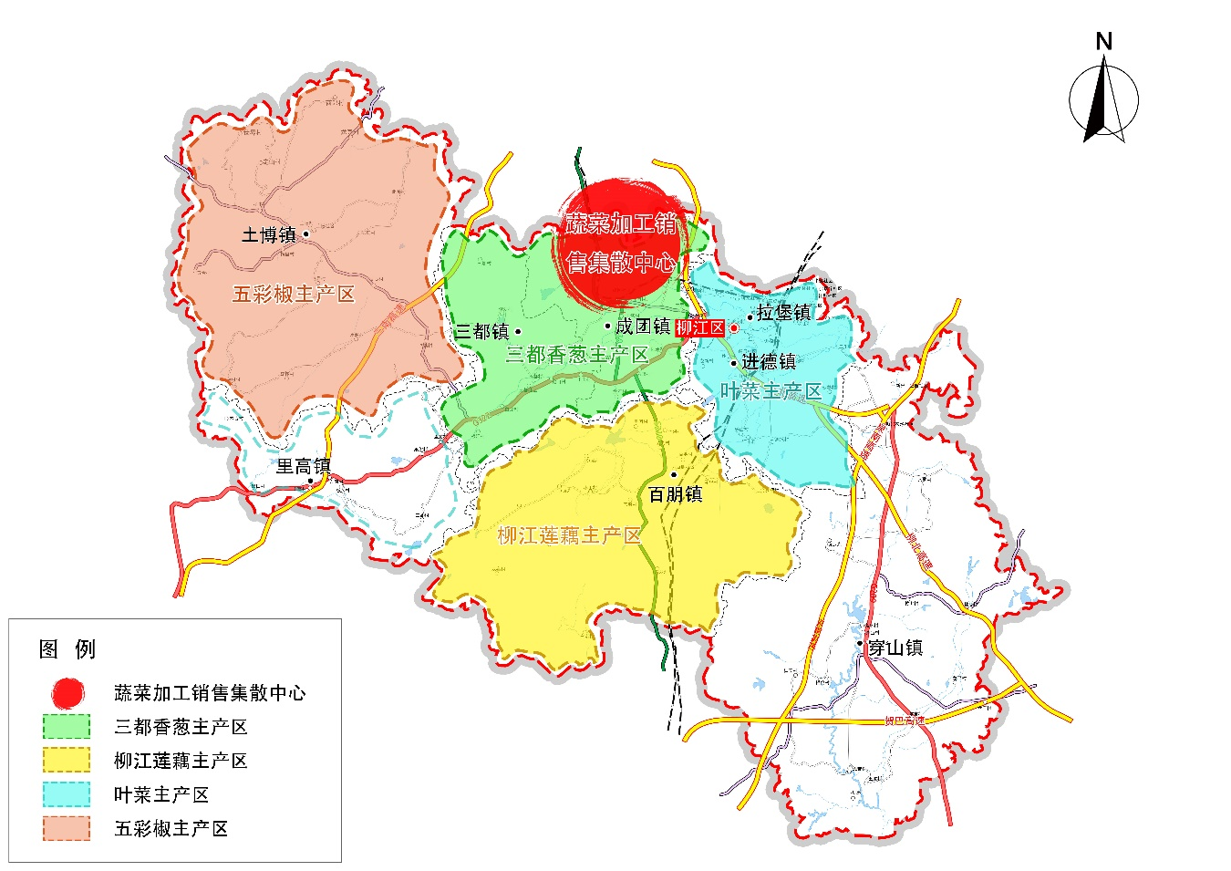

图4—1 柳江区蔬菜产业布局图

**蔬菜加工销售集散中心。**以成团镇的区位优势为依托，升级完善现有加工分拣设施，完善农产品销售及集散功能，夯实柳江区“柳州市菜篮子”的地位。

**柳江莲藕主产区。**柳江区百朋镇是双季莲藕的主产区，也是全国有名的“双季莲藕”之乡，通过引进高产、优质、抗病性强的少数莲藕种质资源，建立标准化、绿色高产高效种苗繁育及栽培管理技术体系。打造莲藕产品区域品牌，开发特色产品瞄准高端市场，推行新业态营销，拓展增值空间，推进开发生产藕粉、藕带、清水藕片等多个品种的莲藕特色加工产品，完善产业链条，打造百朋莲藕核心产区。

**三都香葱主产区。**三都镇是柳江香葱生产主要乡镇，推广“豆类+香葱”“瓜类+香葱”等种植模式，整合“三都香葱”品牌资源，延伸香葱加工链条，在健全完善商品化处理、冷藏等产品初加工体系的基础上，提高附加值，打造香葱核心产区。

**五彩椒主产区。**在土博镇大力发展五彩椒产业，通过“建基地、引品种、创品牌、促增收”，在传统五彩椒产业发展的基础上通过采取“公司+基地+合作社+农户+电商”模式，促进五彩椒种植、加工、销售全产业链发展。

**叶菜主产区。**以拉堡、进德等镇为叶菜产业主要发展区域，以设施高效农业为发展重点，加强病虫害绿色防控，生产绿色、有机蔬菜，同步引进试种适合柳江当地的优良品种，推进蔬菜规模化种植基地建设。

## 第四节 重点任务

根据柳江区蔬菜产业现状，结合当前蔬菜发展格局，主要提出6项重点任务：

一、推广良种良法

以创建全国蔬菜绿色高产高效示范县区为契机，强化产业科技引领，引进现代化设施设备，搭建设施蔬菜生产示范基地；同时大力推广测土配方施肥、水肥一体化栽培、蔬菜病虫害综合防治、蔬菜田间高效套种套养模式等先进技术，完善蔬菜产业质量安全追溯制度建设，规范蔬菜生产要求和流程，实现“从农田到市场的”全程可追溯；选择最具柳江区地方特色的莲藕和香葱产业为中心，建设蔬菜质量安全生产示范基地，以“春藕—秋藕+慈姑”和“四季豆（香葱）—苦瓜（香葱）—香葱”为主要推广模式，大力推广绿色蔬菜生产技术，推广轮种模式种植面积1万亩以上。

二、实施品牌战略

加强标准化生产基地建设，以基地和项目的形式全面推广标准化生产技术，加大新技术、新成果的推广力度，不断提高蔬菜产品的质量和档次。与此同时，加大品牌宣传力度，重点打造“柳江莲藕”“三都香葱”农产品区域公用品牌，“三都香葱”获得2022国家地理标志证明商标，推进农业高质量发展，同时“柳江莲藕”获得农产品地理标志登记保护。做强国家地理标志保护产品，营造柳江莲藕品牌、产地形象的宣传氛围；大力推进“柳江葱花”申报国家地理标志保护农产品工作，将柳江莲藕和香葱产品优势转化成品牌优势，同时培育叶菜类、五彩椒等其他蔬菜品牌。

三、发展“互联网＋”农业

积极推进农业供给侧结构性改革，拓宽蔬菜产品销售渠道，促进蔬菜产品外销；发展线上订单销售模式，实施订单农业生产；大力发展“互联网+农业”，扩大电商销售比例，开展“互联网+农产品”电商销售模式，开通线上直播、网上平台销售等多种互联网销售渠道。

四、提升产业加工能力

结合柳江区蔬菜产业种植发展情况，加快产地仓储、物流、冷链设施建设，提升莲藕、香葱、五彩椒加工配套设施建设，大力加强农超、农企和农校对接，鼓励支持企业、合作社、种植大户等开设柳江莲藕、三都香葱、五彩椒、叶菜直销网点，探索采摘体验、会员制配送等直供直销方式，提高流通效率，建设1个大型蔬菜交易中心。

五、大力发展设施农业

选取集中连片，适度规模的区域发展设施蔬菜。对已建成的设施蔬菜基地，进一步完善提升基础设施，提升产业数字化水平，促进柳江区设施蔬菜产业高质高效发展。

## 第五节 工程项目

以三都镇、成团镇、百朋镇、进德镇、土博镇等乡镇为重点，围绕三都香葱、柳江莲藕、土博五彩椒等优势蔬菜进行产业升级，协调推进柳州螺蛳粉原材料配套蔬菜发展，重点推进种植基地完善、品牌强化建设、三产融合发展、科技研发应用、农产品加工提升等工程内容建设，促进5大工程19个重点项目落地实施，实现蔬菜产业高质量发展。

一、种植基地完善工程

加强“菜篮子”工程保障性蔬菜基地建设，完善蔬菜产业基础种植设施；推广应用新技术，推进蔬菜设施栽培基地、五彩椒种植基地等基地建设；以三都镇为核心，提升打造万亩香葱产业园和广西特色农产品优势区，建设香葱高效轮种基地；围绕“乡约藕遇”田园综合体、“荷塘月色”双季莲藕产业（核心）示范区，加大新品种、新技术、新设备的引进力度，建立3000亩双季莲藕产业核心示范区。

二、品牌强化建设工程

建立健全规范的蔬菜标准化生产体系，通过多渠道、多形式进行柳江莲藕、三都香葱、土博五彩椒等蔬菜品牌宣传；做大做强“柳江莲藕”“三都香葱”品牌，开展莲藕、香葱、五彩椒、叶菜等产品宣传工作，在电视、报刊等平台上进行产品宣传。同时开展农产品的绿色食品认证工作，推进“柳江葱花”申请国家地理标志保护认证工作。组织柳江区特色农产品参加全国及广西区内各类农产品展销会，鼓励开展蔬菜展销、促销活动。

三、三产融合发展工程

大力发展莲藕深加工产业和生态观光旅游业，围绕柳江莲藕种植、加工、农旅融合等环节，讲好柳江莲藕故事，创新打造莲藕旅游产品，延伸产业链条；通过举办农民丰收节、莲藕荷花文化旅游节等活动吸引游客，拓展农业功能。

四、科技研发应用工程

推进莲藕、香葱、五彩椒等新品种引进基地建设，为农民提供优良蔬菜品种；在生产基地配套建设保鲜库、数字化智能设备等；与广西农科院合作建设蔬菜研究中心，围绕蔬菜产业发展开展研究，推动产业高质量发展；通过开展新技术研究，促进蔬菜产业高质量发展。

五、农产品加工提升工程

大力发展蔬菜加工，提高蔬菜产品附加值，对品质较好的蔬菜进行分类加工处理。重点提升莲藕加工，建设标准化厂房，推出九品香水莲花茶、荷叶茶、藕粉等荷莲产业链产品。在成团镇建设1个占地5500平方米的蔬菜产品加工厂房建设，配套产品加工设施设备安装等，促进蔬菜产业链条延长。

| **专栏2：蔬菜产业重点发展项目** | | |
| --- | --- | --- |
| **序号** | **项目名称** | **所在乡镇** |
| 1 | 柳江区保障性蔬菜基地建设 | 成团镇、三都镇 |
| 2 | 蔬菜基地节水灌溉技术推广项目 | 成团镇、三都镇、土博镇 |
| 3 | 提升打造万亩香葱产业项目 | 三都镇 |
| 4 | 柳江区土博镇蔬菜现代种植示范基地项目 | 土博镇 |
| 5 | 提升打造万亩双季莲藕产业项目 | 百朋镇 |
| 6 | 成团镇农业智能化大棚建设项目 | 成团镇 |
| 7 | 成团镇盘石村蔬菜（葱蒜）产业示范基地建设项目 | 成团镇 |
| 8 | 穿山镇现代化蔬菜产业种植基地 | 穿山镇 |
| 9 | 拉堡镇香葱种植基地建设项目 | 拉堡镇 |
| 10 | 五彩椒现代化育苗设施 | 土博镇 |
| 11 | 土博镇五彩椒高质量发展项目 | 土博镇 |
| 12 | “三都香葱”广西特色农产品优势区创建项目 | 三都镇 |
| 13 | 柳江区进德镇庭院经济建设项目 | 进德镇 |
| 14 | 2022年-2025年柳江区加快推进螺蛳粉原料基地建设项目 | 全区推进 |
| 15 | 2022年蔬菜产品加工项目 | 成团镇 |
| 16 | 柳江区百朋镇荷莲产业加工发展项目 | 百朋镇 |
| 17 | 柳江区农产品加工聚集区项目 | 成团镇 |
| 18 | 柳江区莲藕产业融合发展示范园 | 百朋镇 |
| 19 | 柳江区三都镇蔬菜（香葱）产业品质提升示范建设项目 | 三都镇 |

# 第五章 稳定发展糖料蔗产业

## 第一节 基础条件

柳江区大力推进“双高”基地建设，糖料蔗主要种植在穿山、进德、成团、里高、百朋、土博6个镇。2022年，全区甘蔗种植面积为19.7万亩。柳江区通过建设糖料蔗保护区高标准农田，实施“小块并大块”，促进蔗地规模化、机械化；通过引进新甘蔗优良品种示范推广，为当地甘蔗品种更新换代提供了更多选择和充足种源保障，促进当地群众增收，全区高糖高产甘蔗良种占有率99%以上。

## 第二节 预期目标

以**广西现代化“双高”糖料蔗基地示范样板**为发展定位，现有“双高”糖料蔗种植基地12.3万亩，提高基础条件，实现高糖高产，推广高糖新品种，提高机械化水平；改善糖料蔗主产区生产条件，推进高标准农田建设，加强良种选育，大力发展机械化生产。预计到2025年，建设1个糖料蔗现代化特色农业示范区，全区甘蔗种植面积为23.2万亩，糖料蔗“双高”种植基地达到15万亩，总产量116万吨。

## 第三节 产业布局

根据柳江糖料蔗产业的发展现状，结合未来产业发展的趋势，将糖料蔗产业布局为一心一带两区。

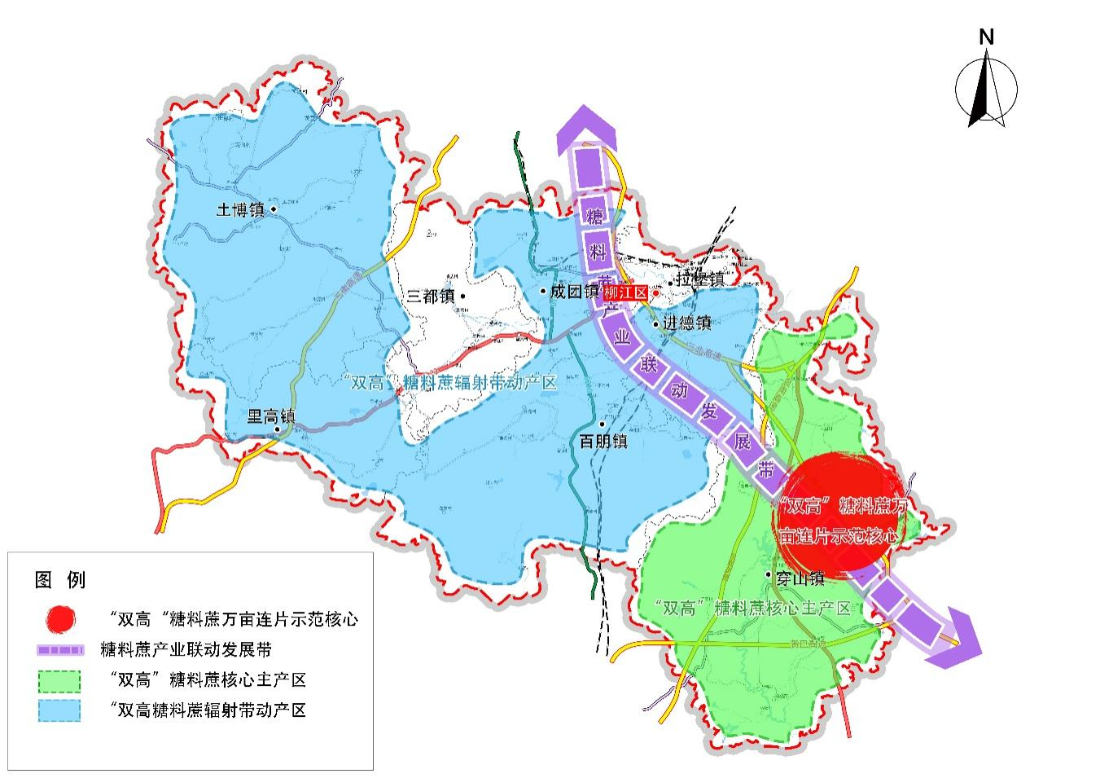

图5—1 柳江区糖料蔗产业布局图

**“双高”糖料蔗万亩连片示范核心。**扎实推进高标准农田（蔗田）建设任务，稳步推进“退桉还蔗”，引导农民开展土地“小块并大块”工作，归并零碎地块，积极稳妥地推进农村土地流转或整合，申报创建自治区特色农业示范区，打造糖料蔗万亩连片高效生产示范基地。

**糖料蔗产业联动发展带。**以沿柳北高速、G209等交通要道为发展轴，串联现有制糖企业、甘蔗良种优选中心、“双高”基地，沿线打造产业联动发展带。

**“双高”糖料蔗核心主产区。**以穿山镇为核心推进甘蔗高产高糖高效节本栽培和甘蔗病虫害综合防治示范基地建设，推广糖料蔗良种良法，提高甘蔗生产机械化程度，建设糖料蔗核心主产区。

**“双高”糖料蔗辐射带动产区。**以进德、成团、里高、百朋、土博等镇为发展辐射带动区，做好甘蔗春耕生产技术指导和甘蔗田间管理技术指导，促进糖料蔗生产基地规范化管理，确保蔗糖产业稳定发展。

## 第四节 重点任务

围绕广西糖料蔗“双高”基地的战略目标，为保障“十四五”时期柳江区糖料蔗产业稳定发展，提出3项重点任务：

一、加快高标准农田建设

继续实施“小块并大块”土地整治工程，通过合理规划布局，加快土壤改良、田间道路工程、排灌工程等推进高标准农田建设，同时引进国内外先进装备，加快推进糖料蔗生产全程机械化，提高耕种收综合机械化水平。

二、加强推广良种良法

大力推广现有高产、高糖、抗逆性强、宿根性好的糖料蔗新品种及脱毒健康种苗，以及农机农艺融合配套技术、深耕深松、地膜覆盖等先进种植技术。新建2个以上甘蔗良种优选中心，同时引进甘蔗新品种6个以上，建立200亩“双高”基地良种繁育示范片区，开展高产高糖品种试验，在穿山镇进行试种、观察，并推广种植良好的优势品种。

三、推广农业科技应用

合理配置定位监测装备，实行耕地质量、土地墒情监测、建成耕地质量等级等农田监测网络，建立糖料蔗病虫害监测预警体系，加强病虫害综合防治，实施绿色植保工程，推进病虫害统防统治、生物技术防治。

## 第五节 工程项目

以穿山镇为糖料蔗产业建设核心，同步推进其他乡镇协调发展糖料蔗种植，围绕着“双高”糖料蔗示范种植基地、耕种收全程机械化水平进行提质升级，重点推进基础设施提升、优质种苗培育、全程机械化建设等工程内容实施，促进3大工程10个重点项目落地实施，确保糖料蔗产业稳产增产。

一、基础设施提升工程

加强田间工程和水源、输配水工程及产业路建设，加强缓坡山地、丘陵地蔗区的土地整治，以“小块变大块”为重点，加快土地流转及田块归并，在穿山镇、成团镇建设2.2万亩高标准农田（蔗田）。输配水工程重点建设提水泵站、输配水管（渠）道、高位调蓄池等水源及输配水系统；加快小型蓄水工程、泵站、机井、窖池等抗旱水源工程建设，确保灌溉水通达田头地块。

二、优质种苗培育工程

新建甘蔗良种优选中心，引进甘蔗新品种示范推广，良种繁育体系推广和综合农艺技术推广工程。建设柳江区穿山镇糖料蔗产业集成应用示范基地，开展扩种良种糖料蔗种植、良种选育、良种繁育、全面推广综合农艺措施和促进机收区农机农艺融合等内容建设。

三、全程机械化建设工程

购置农业机械设备，建设糖料蔗生产耕种管收机械化作业示范基地，提升糖料蔗生产全程机械化水平，大力推进全区糖料蔗机械化生产，通过设施设备引进、蔗田宜机化改造，实现机耕、机种、机管、机收技术示范，稳定糖料蔗机械化生产面积15万亩；加强双高基地水肥一体化等设施管护，强化装运、物流环节配套及糖厂前处理环节改造，推进柳江区糖料蔗采收机械化进程。

| **专栏3：糖料蔗产业重点发展项目** | | |
| --- | --- | --- |
| **序号** | **项目名称** | **所在乡镇** |
| 1 | 高标准农田（蔗田）建设 | 穿山镇、百朋镇 |
| 2 | 糖料蔗生产保护区“桉退蔗进”项目 | 全区8个乡镇 |
| 3 | 柳江区穿山镇糖料蔗产业集成应用示范基地 | 穿山镇 |
| 4 | 农作物秸秆收储体系能力建设 | 全区8个乡镇 |
| 5 | 柳江区甘蔗产业提升配套秸秆回收综合处理项目 | 穿山镇、进德镇、百朋镇 |
| 6 | 柳江区甘蔗生产全程机械化建设 | 穿山镇 |
| 7 | 柳江区糖料蔗良种优选中心 | 百朋镇、穿山镇 |
| 8 | 柳江区百朋镇糖料蔗及农作物秸秆处理项目 | 百朋镇 |
| 9 | 引进甘蔗新品种示范推广 | 穿山镇 |
| 10 | 开展旱地作物间（套）种粮食作物项目 | 全区推进 |

# 第六章 提升打造其他特色产业

“十四五”期间，柳江区因地制宜，打造各具特色的农业全产业链，巩固提升水果、桑蚕、畜禽、渔业等优质产业，将一批“小特产”巩固提升为“大产业”。

## 第一节 产业基础

**水果产业：**依托于柳江区双季葡萄产业示范区，加大水肥一体化技术在水果产业中的应用推广，辐射带动青花梨、火龙果、葡萄、香水柠檬等产业技术升级，通过引进优良水果新品种实现稳产增产，2022年全区水果产量20.1万吨。

**桑蚕产业：**柳江区通过推广“种养分离”生产模式，推行“龙头企业＋协会＋农民”的经营模式，努力打造提升完善桑蚕产业链，并实施“种养分离”集约化桑蚕产业示范基地项目，推广实用省力种桑养蚕技术，建立产业化经营管理机制，建设优质原料茧生产基地。促进桑蚕产业高速发展。2022年，全区桑园种植规模为7.12万亩，鲜茧总产量0.91万吨。

**畜禽产业：**以桂系猪产业集群项目为中心，推动全区养殖产业建设发展；通过打造规模养殖场，引进现代化养殖先进设施设备，实现节本增效；2022年，全区养殖肉类总产量达到4.1万吨。

**渔业产业**：柳江区依托于广西柳州绿嘉园生态农业科技有限责任公司生态农业示范基地，建设设施渔业生态养殖示范基地，推进渔业水产高质量发展，2022年全区水产品产量1万吨，增长1.64%。

## 第二节 产业发展目标

**水果产业：**重点布局在成团镇、进德镇、里高镇，依托柳江区双季葡萄产业示范区，通过加强品种改良，推广良种繁育，提高柳江区双季葡萄、青花梨、火龙果、香水柠檬等水果产量和品质；预计2025年，全区水果产量22万吨。

**桑蚕产业：**重点布局在里高镇、百朋镇、土博镇，通过建设优质桑树园，引进桑蚕养殖先进设施设备，培育优良桑蚕品种，综合提高桑蚕产业建设发展；到2025年，全区桑园面积稳定在7.1万亩，鲜茧产量达1万吨。

**畜禽产业：**重点布局在穿山镇、土博镇等乡镇，因地制宜发展猪、牛、鸡等畜禽产业，扩大畜禽养殖规模。到2025年，形成设施建设完善、配套设施齐全的广西桂系猪优势特色产业集群，建设1个洗消中心，3个标准化生态环保猪舍；全区养殖肉类总产量达到4.2万吨。

**渔业产业：**重点布局在成团镇、三都镇、里高镇，依托于广西柳州绿嘉园生态农业科技有限责任公司生态农业示范基地，以陆基圆池养殖为基础，同步探索庭院设施渔业，发展庭院经济。预计2025年，建设1个设施渔业生态养殖示范基地，建成78个高密度养殖陆基圆池，全产业链产值5000万元。

## 第三节 重点项目建设

一、水果产业

结合乡镇特有资源，围绕增产提产、高产优产方向，对水果产业进行面积扩大、品种选育及落实配套建设等，推进柳江区鲁比双季葡萄品质提升栽培核心示范区（一期）、柳江区里高镇青花梨品质提升示范建设工程、进德镇（龙新村龙朝屯）火龙果种植基地建设项目、柳江区百朋镇脆蜜金桔品质提升示范基地项目等项目建设。

二、桑蚕产业

以“稳量、提质、增效”为核心，优化升级桑蚕产业。大力发展优势桑蚕品种，引进优良桑叶品种，加快推开条桑种植。提高桑蚕产业机械化水平，探索发展“桑+薯”“桑+大豆”等桑粮套种模式，提高土地利用价值，落实蚕茧质量提升工程、里高镇2024年桑蚕全产业链示范项目等项目建设。

三、畜禽产业

进一步扩大标准养殖基地，完善科技装备水平，推动规模生产。加强规模化养殖场养殖废弃物资源化利用的技术指导和服务，探索养殖粪污综合利用方式，推动畜禽粪污还田利用；落实配套牧草推广种植项目、2024年柳江区肉牛养殖项目、桂系猪优势特色产业集群建设项目等项目建设。

四、渔业产业

依托于广西柳州绿嘉园生态农业科技有限责任公司生态农业示范基地，积极推广陆基圆池养殖模式，推进设施渔业生态养殖示范基地落地实施，实行陆基圆池高密度养殖试验示范，同步配套相关设施设备。

| **专栏4：其他特色产业重点发展项目** | | |
| --- | --- | --- |
| **序号** | **项目名称** | **所在乡镇** |
| **一** | **水果产业** |  |
| 1 | 柳江区鲁比双季葡萄品质提升栽培核心示范区（一期） | 成团镇 |
| 2 | 柳江区里高镇青花梨品质提升示范建设工程 | 里高镇 |
| 3 | 进德镇（龙新村龙朝屯）火龙果种植基地建设项目 | 进德镇 |
| 4 | 成团村委集体经济草莓瓜果大棚 | 成团镇 |
| 5 | 柳江区土博镇脆蜜金桔品质提升建设补助项目 | 土博镇 |
| 6 | 柳江区百朋镇脆蜜金桔品质提升示范基地项目 | 百朋镇 |
| 7 | 柳江区里高镇2024年青花梨提质增效项目 | 里高镇 |
| 8 | 柳江区进德镇乐山村长安屯六朝御贡特色采摘基地 | 进德镇 |
| 9 | 柳江区百朋镇香水柠檬种植项目 | 百朋镇 |
| 10 | 柳江区穿山镇香水柠檬种植村庄产业项目 | 穿山镇 |
| **二** | **桑蚕产业** |  |
| 1 | 蚕茧质量提升工程 | 里高镇、土博镇、百朋镇 |
| 2 | 柳江区里高镇2024年桑蚕全产业链示范项目 | 里高镇 |
| **三** | **畜禽产业** |  |
| 1 | 牧草推广种植项目 | 百朋镇 |
| 2 | 2024年柳江区肉牛养殖项目 | 百朋镇 |
| 3 | 柳江区百朋镇百莲香肉制品加工项目 | 百朋镇 |
| 4 | 桂系猪优势特色产业集群建设项目 | 全区推进 |
| **四** | **渔业产业** |  |
| 1 | 设施渔业生态养殖示范基地 | 成团镇 |
| **五** | **其他产业** |  |
| 1 | 2022年红高粱种植示范基地建设 | 百朋镇 |
| 2 | 柳江区百朋镇农业托管暨红小糯高粱推广基地 | 百朋镇 |
| 3 | 三都镇油茶示范基地建设项目 | 三都镇 |

# 第七章 加快现代农业园区建设

## 第一节 强化农业发展平台建设

一、强化“一镇一业”建设

根据柳江区农业资源和特色产业发展，以绿色发展、生态共建为农业导向，进一步优化产业布局、增强企业实力，以乡镇特色产业为重点，强化农业产业强镇平台建设；立足于优质稻、蔬菜、糖料蔗等特色产业，通过实施高标准农田建设、“双高”糖料蔗种植基地建设等项目，引进现代化高新种养技术、培育农业龙头企业、加强品牌辐射影响力，实现特色产业全产业链开发，提高特色产业耕种收全程机械化水平；到2025年，提升双季稻种植面积，深化“双高”糖料蔗种植示范基地15万亩以上，全区蔬菜稳产增产达到125万吨；打造里高镇优质稻、百朋镇莲藕、三都镇香葱、穿山镇糖料蔗、进德镇蔬菜等产业特色鲜明的“一镇一业”模式。

二、强化农产品优势区建设

依托于柳江区莲藕特色农产品优势区的建设，通过强化绿色食品标准化生产技术、推动莲藕一二三产融合发展、打造柳江莲藕品牌等，推动蔬菜产业高质量发展，促进乡村振兴建设，带动其他特色产业发展。通过三都香葱广西特色农产品优势区的建设，加强品牌实力建设、强化“三都香葱”地理标志保护行动、深化“两品一标”建设等工作，推动农业多元化、高质量发展，打造万亩香葱产业核心示范基地，以香葱特色产业为基点辐射带动其他产业发展建设。以特优区创建为契机，通过项目建设，带动优质稻、糖料蔗等特色产业发展；到2025年，全区“两品一标”产品数量达20个，农产品质量安全例行监测总体合格率达到100%。

三、强化现代农业示范园区建设

以柳江区现有的自治区级现代农业产业园为依托，通过产业园的优质稻、莲藕主导产业发展建设，聚集要素促进现代化农业项目落地，搭建农业发展平台，促进特色农业产业发展；争取2025年前，自治区级现代农业产业园通过自治区验收，带动特色产业发展。

以现代特色农业示范区创建为契机，带动全区特色农业产业高质量发展，重点建设一批生产基础好、装备水平高、产业链基本健全、经营体系完备、保障措施有力的现代特色农业示范区。对现有的现代特色农业示范区进行提档升级，通过改善基础条件、落实补贴政策、发展订单农业、线上农业、数字化智能化农业、融合农业，实施水稻生产全机械化提升工程、秸秆粉碎还田机械化提升工程、蔬菜基地节水灌溉推广、糖料蔗产业集成应用示范基地等项目建设，有效延伸农业产业链，促进一二三产融合发展；争取到2025年，力争新建1个自治区级现代特色农业示范区。

**第二节 推进特色产业集群发展**

立足于柳江区特色产业建设进程，继续加大财政、金融、信贷支持和服务力度，引进和建设一批产业关联度大、产品附加值高、带动能力强的龙头企业并形成产业集群，提高农产品就地转化率和精深加工率，实现从原料主产区向加工集聚区的转变。鼓励农民专业合作社、家庭农场和龙头企业合作，鼓励引导民营资本和社会闲散资金开发农业项目，加快中小型龙头企业的建设。依托现有农业产业基础，加快推动优质稻产业14个项目、蔬菜产业19个项目、糖料蔗产业10个项目、其他特色产业21个项目落地实施，完善各产业联结枢纽，推进全产业链开发、全价值链提升，形成集群发展新格局和市场竞争新优势，促进“生产+加工+科技”一体化发展，到2025年，打造农产品种养殖与加工为主的农业产业化集群。持续加强现有产业集群建设，推进柳江区桂系猪产业集群项目建设，规模化猪场升级改造，完善猪舍、仓储、给排水、围墙工程及相关设施设备等建设，打造产业链条完善的特色产业集群，带动其他特色产业发展建设，到2025年，建成1个农产品加工集聚区。

**第三节 完善特色农产品加工体系**

以现有加工基础为框架，推动全区加工体系融合发展建设，深化全区优质稻加工基础，依托于广西粉用稻米优势特色产业集群建设项目，在各镇落实水稻烘干厂、稻米初加工生产线、米粉机械化加工生产线等建设，持续完善全区优质稻秸秆加工、青贮加工储存、稻谷烘干脱壳、稻米加工去杂、储藏转运等加工体系，统筹推进特色农产品初加工处理中心建设；到2025年，完善青贮原料加工储存体系和区、镇、村三级物流运送体系建设，打造完善的柳江优质稻全区加工产业体系，建设优质稻初加工园区。同步推进蔬菜、糖料蔗及其他特色产业加工体系建设，健全蔬菜、糖料蔗产业分级分选、清洗加工、烘干脱水、果蔬精深加工、打包分装、仓储运输等建设。

**第四节 推进精深加工园区建设**

持续鼓励农林牧产品加工业发展，推进“农产品初加工向精深加工”“农产品加工向食品加工”转变，全力推进优质稻、蔬菜、糖料蔗及其他特色产业加工体系建设，打造集聚发展的加工园区，完善加工设备，引进新技术、推广应用新产品流水线。基于广西粉用稻米优势特色产业集群建设项目，持续推进优质大米烘干加工储存基地、大米加工厂房、甘蔗滤渣综合加工处理中心、蔬菜加工厂房建设等，引进米粉全自动生产加工线、米粉烘干生产流水线、秸秆加工处理设备、蔬菜加工设施设备、甘蔗脱毒加工生产切割设备、水果生鲜加工设施设备、桑蚕养殖厂房等，提高特色产业精深加工能力，到2025年，建成特色产业加工厂1个以上。推进柳江区农产品加工集聚区项目打造，引导农业龙头企业、新型经营主体通过厂房入股、土地入股等开展联合经营，形成紧密利益联结，进行特色农产品加工生产。三是加大对农产品产地运输通道、冷链物流配送中心和配送站的建设力度，进一步完善产销网络，推出信息技术与柳江区农业市场相结合的“复合型科技服务平台”“一站式物流服务”等现代化流通体系。

# 第八章 健全完善联农带农机制

## 第一节 巩固拓展脱贫攻坚成果

一、多元并进落实以奖代补政策

柳江区多元并进巩固脱贫攻坚成果，统筹推进脱贫攻坚成果同乡村振兴有效衔接，继续实施巩固脱贫攻坚成果产业以奖代补实施方案：因地制宜持续发展，综合考虑资源优势、产业基础、市场需求、技术支撑、产业融合情况等因素，立足柳江区特色产业发展规划，对优质稻、蔬菜、糖料蔗等特色产业进行奖补；聚焦精准巩固拓展，重点瞄准监测对象（脱贫不稳定户、边缘易致贫户、突发严重困难户），围绕巩固脱贫成果，出台脱贫攻坚产业以奖代补方案，分类制定奖补标准，实行差异化奖补，让奖补对象通过发展产业稳定增收。到2025年，确保脱贫户、一般户、未消除风险监测对象（以下简称监测对象）收入稳定增长，拓展产业增值增效空间，创造更多就业增收机会，激发脱贫户、监测对象发展产业内生动力。

二、加大农村综合改革力度，促进农业产业发展增收

柳江区围绕“抓好农业基础设施促发展、做好农业产业发展促增收”落实农村综合改革建设，实行资源倾斜扶持，对脱贫村加大资金投入和政策扶持力度，促进农村配套设施提升，打造特色产业发展带动农村综合改革发展新格局；统筹推进全区农村公益事业财政奖补项目建设、农村公共服务运行维护机制项目建设，深化农村道路硬化、文化室、篮球场、小型水利及人畜饮水等农村改革建设。通过农村综合改革建设，促进农业产业发展增收，预计到2025年，提供300个以上就业岗位。

**第二节 强化经营主体带动能力**

一、培育壮大农业龙头企业

实施农业龙头企业培育计划，全面提升龙头企业引领作用，持续推进农村一二三产业融合发展，促进龙头企业强强联合，出台相关培养政策，加大税收、用地、用水、电力等政策扶持，培育一批具有市场活力，对乡村振兴和现代农业发展具有积极推动作用的龙头企业，带动相关产业持续发展和壮大。制定、健全农业企业扶持支持政策，围绕农业龙头企业发展建设的重点环节和突出短板，优化企业运营环境和政策力度，全面加强政策、服务、市场、要素等环境建设，引进有技术优势、品牌优势、资本优势的龙头企业，引领产业融合发展。加大力度培育现有广西易粮农业有限公司企业、广西糖业集团柳兴制糖有限公司等企业，争取到2025年，力争市级以上农业产业化龙头企业达到20家以上。

二、加强培育新型经营主体

加快培育种植养殖大户、农业龙头企业、农民专业合作社、家庭农场等“四大经营主体”，开展农民专业合作社质量提升行动，以市场为导向，结合土地流转政策、财政扶持奖补政策、技术与管理培训政策，引导小农户、传统专业大户适当扩大农业经营规模、生产经营业态，提升经营组织化程度，加强与市场端物流、信息体系链接，发展现代化经营的家庭农场；鼓励村党支部领办农民合作社，聚集人才、资源优势发展特色产业。鼓励龙头企业联合农民合作社成立农业产业化联合体，形成规模优势，增强市场竞争力和抗风险能力；引导各类主体加强联合合作，建立紧密的利益联结和组织机制，发挥小农户、家庭农场的生产主体作用和农民合作社的组织平台功能，加快构建主体多元、功能互补、运行高效的现代农业产业组织体系。到2025年，累计培育市级以上龙头企业达到20家、农民专业合作社达到650家、家庭农场达到115个。

三、鼓励农业经营主体开展农业社会化服务

加快发展农业社会化服务，鼓励农业服务公司、农民合作社、农村集体经济组织等各类主体大力发展单环节、多环节、全程生产托管服务，通过志愿下乡、科技助农等活动，提供特色产业种植、生产、加工等技术支持；鼓励采取购买服务、挂牌委托等方式，遴选有意愿、有实力的农民合作社、涉农服务企业或社会组织承建新型农业经营主体服务中心，为新型农业经营主体提供政策咨询、运营指导、财税代理服务。加快广西柳州绿嘉园农业科技有限责任公司、柳州市柳江区富群家庭农场等新型经营主体社会化服务能力建设，大力发展农机作业、农田灌溉、统防统治、集中育秧、秸秆处理、产地烘干、加工储存等生产性服务，在镇举办“百万农机闹春耕”“甘蔗生产机械化暨秸秆综合利用现场会”等活动，切实促进联农带农惠农建设；到2025年，新增社会化服务主体4家以上，力争年度开展农业社会化服务活动达10次以上。

**第三节 完善农户利益联结机制**

一、股份合作模式

鼓励新型经营主体与小农户、一般户建立契约型、股权型利益联结机制，通过拓展功能链、延长产业链、提升价值链、重组供应链，积极发展企农契约型、利益分红型、股份合作型合作模式，引导融合主体通过“保底收益+按股分红”“固定租金+企业就业+农民养老金”“土地租金+务工工资+返利分红”等多种方式建立紧密利益联结机制，将产业链打造成为利益共享、命运与共的产业融合共同体，让农民分享更多产业链条增值收益，实现产业在镇、基地在村、增收在户。

二、订单合作模式

以农业龙头企业为核心、农民专业合作社为纽带、家庭农场和种植大户为基础，建立农业产业化联合体，引导企业、合作社与农民签订具有法律效力的统购统销订单合同，依托于优质稻、蔬菜（叶菜类、莲藕、香葱等）、糖料蔗等特色产业，发展“公司+基地+新型经营主体+脱贫户”或“新型经营主体+土地流转+脱贫户务工”订单农业模式，推进统一技术支持、统一种植标准、统一产品收购建设，制定保底收购底价，保障农户收益、提升生产集约化、组织化水平，助推柳江区全面实施乡村振兴。到2025年，力争实现优质稻、蔬菜（叶菜类、莲藕、香葱等）、糖料蔗特色产业订单农业综合效益达3亿元以上。

三、折股量化

积极推进农村产权制度改革，构建由相关利益群体参与的股份合作机制，推动农村资产股份化、土地股权化、资源变股权、资金变股金、农民变股东，结成联股、联利的共同体。按照“农村项目农村建设”的工作思路，将涉农资金直接切块安排部分资金用于项目建设，通过折股量化形式，让村集体参股成为公司股东并获取固定收益，推动一般村村集体经济持续壮大。明确“农村项目农村实施”的工作思路，通过村集体经济组织包干运营、以工代赈的形式由村集体承接实施涉农项目中的部分简易工程，为当地村民（重点倾斜脱贫户、一般户）提供更多就近就业机会并实现村集体增收。

**第四节 促进农村三产融合发展**

以特色农业产业为基础，生态建设为导向，农业农村为载体，整合农村特色资源，坚持产业发展与农村建设统筹推进，以农村配套基础设施建设带动产业发展，以产业发展助推新村建设。深入实施“一镇一业、一村一品”产业建设行动，重点推进穿山镇重点发展优质稻、富硒米和糖料蔗产业、拉堡镇和进德镇发展城市“菜篮子”工程保障性蔬菜产业、百朋镇重点发展双季莲藕产业；同时依托于产业特色风光，结合稻田、荷花海、生态农庄等积极探索三产融合乡村振兴发展，打造柳江特色农文旅精品旅游路线；到2025年力争建设稻田风光休闲旅游示范点2个，荷花海特色产业风景旅游示范点1个。

以各类现代农业产业园区为带动、以村镇为平台、以产业为基础、以要素融合为机制，着重引导农业企业与农民合作社、农户联合建设原料基地、产地贮藏和加工车间，建设农业产业化联合体。重点推进农业农村融合试点建设，引导农村集体经济组织挖掘集体土地、房屋、设施等资源和资产潜力，深化农村风貌建设，以万亩稻田风光、稻田艺术雕塑、荷莲风情美景、乡村果园采摘等为拓展方向，同步进行民居民宿改造升级、乡村生态农家乐建设、地域文化特色塑造等，打造农村三产融合旅游示范村；到2025年，力争打造特色产业乡村振兴旅游示范村3个以上。

## 第五节 推进易地搬迁安置点帮扶模式

柳江区结合拉堡镇“老乡家园”易地搬迁实际情况，因地制宜发展配套特色产业，延续扶贫车间扶持政策，统筹发挥公益性岗位作用，持续加强技能培训，多渠道促进就业，确保搬迁户“搬得出、稳得住、能致富”。为强化易地搬迁安置点脱贫户产业指导力度，提高脱贫户种养科技水平，巩固脱贫成果，到2025年，力争每年在易地搬迁安置点老乡家园举办实用技术培训1期。

# 第九章 保障措施

特色产业发展建设是农业高质量建设内容，是柳江区巩固拓展脱贫攻坚成果同乡村振兴有效衔接的关键任务，加强产业建设的组织领导、落实政策保障、加大财政引导、强化科技支撑、建强人才队伍、加强监督评估，确保特色产业顺利发展。

## 第一节 加强组织领导

围绕中共柳江区委农村工作（乡村振兴）领导小组，落实各乡镇特色产业乡村振兴发展建设工作，切实提高农业农村工作领导水平。统筹落实各乡镇各产业农业农村优先发展总方针，强化责任落实，组织专门力量研究惠农政策、确定重点，分年度落实行动清单，一项一项抓落实；加强对农业各领域现实问题的调查研究，掌握新情况，研究新举措，解决新问题，增强服务意识，形成工作合力，切实承担职责，及时解决存在的问题，提高服务效率，保障本规划的74个重点项目落地实施，协调推进特色产业发展衔接乡村振兴建设。

## 第二节 落实政策保障

深入贯彻落实农业农村优先发展总方针，完善农业相关政策，依托于现有耕地地力保护补贴、稻谷生产补贴、农机购置补贴、甘蔗生产全程机械化作业补贴等农业生产补贴政策，培育和壮大各乡镇优势主导产业，促进产业提质升级，协调推进农村基础设施建设；加快落实《鼓励新型农业经营主体发展工作方案》《柳江区引入社会资本和专业化企业参与农村公共基础设施管护实施方案》等相关扶持经营主体政策，制定特色产业发展惠农政策，从财政投入、融资担保、贷款贴息、购机补贴、税收优惠和建设用地用电用水等方面对龙头企业和新型经营主体给予优惠和奖补；进一步优化营商环境，落实“桂惠贷”“农担贷”等政策，围绕特色产业加大信贷投放力度，同时依法依规简化项目审批程序，落实减税降费政策，实行“在线申报、一键提交”流程，减轻涉农企业负担。

## 第三节 加大资金投入

坚持把农业农村建设放在财政资金支出的首位，健全稳增长、多元化、多层次的资金投入机制，拓宽农业资金投入渠道，优化农业农村融资环境。加快建立财政对农业投资的长效机制，逐年提升财政支农资金占财政支出的比重，提高资金使用的精准度，优先用于特色产业项目及脱贫村（在满足脱贫村发展的前提下支持一般村产业发展），探索项目建设双业主负责制，着力发展壮大优势农业产业；本规划项目总投资77339.54万元，其中，优质稻产业投资28204万元；蔬菜产业投资18581.54万元；糖料蔗产业投资9852万元；其他特色产业投资12139万元；产业配套工程投资8563万元。

项目建设资金来源为乡村振兴衔接资金、各级财政资金和社会投入资金，进一步构建强农惠农资金多元投入机制，加大资金投入，充分发挥财政资金的杠杆作用，撬动民间资本和社会各界资本向农业农村集聚，加快形成以财政投入为导向、信贷资本为依托、企业（农民）投入为主体、社会资金和外资投入为补充的多元化投入格局，多方筹措资金为特色产业项目建设提供强有力的资金支持。引导金融机构投资农业发展项目，充分利用贷款贴息、投资补助、以奖代补、费用补贴等方式，扩大对农业发展项目的贷款信用额度和期限，解决农业发展贷款抵押担保问题，为农业发展提供有力的支持。

## 第四节 强化科技支撑

加大科技支撑能力，强化技术引领，以科技赋能推进乡村振兴建设，带动农村特色产业发展，推动农业科技创新发展，加强与科研院所和农业高校的联系，构建产学研合作平台，围绕水稻、蔬菜、水果、畜禽养殖等产业，开展农业新品种新技术新模式试验示范项目建设，组织实施一批农业科技专项，为农业发展提供技术支撑；加强农业科技成果转化，健全农业科技成果转化孵化体系，出台科技创新项目成果奖补政策，引导各类科研人员、大学生、新型农民进行创新创业，提高在农村成果转化、创业指导、技术培训等综合服务水平。

提高农业全程机械化水平，加快农业机械化、信息化、智能化深度融合发展，促进移动互联网、物联网、大数据、智能控制、卫星定位等信息技术在农机装备和农机作业上的应用。加快农业技术推广应用，支持基层农技人员进入家庭农场、合作社、农业企业等，为新型农业经营主体提供技术指导，构建“专家+农技人员+示范基地+示范主体+辐射带动户”的链式推广服务模式，采用线上+线下深入推进在线指导、咨询解答、技术支撑建设。

## 第五节 建强人才队伍

强化人才队伍建设，打造农业专项人才孵化和乡村振兴工程人才建设，紧扣“强人才、活创新、优产业”开展人才队伍建设工作。抓好人才引进和培养，围绕重点产业、乡村振兴等实际需求，通过深入实施《柳江区关于加快新时代人才集聚的若干措施的通知》《柳江区加强旅游人才队伍建设的实施办法（试行）》，积极引进科技型人才和各项农业专业人才，全面提高人才队伍对农业农村和乡村振兴的支撑作用；积极开展线上线下农业专业技术人才和农村实用人才培训，由农业农村局牵头，强化农业职业教育，围绕水稻、蔬菜、糖料蔗等特色产业开展新型农民培训、农村劳动力转移培训、绿色证书培训和农业实用技术培训，提高农民专业技术水平；健全和完善基层岗位管理制度，提高农业技术推广人员待遇，改善现有基层农业农村工作人员的办公设施条件，加大财政对农业科研、科技推广方面的支持，稳定农业农村科技人才队伍。

## 第六节 加强监督评估

加强规划实施监督与激励约束，落实特色产业发展建设工作的主体责任、部门责任，将建设目标细化分解到每个部门，明确各部门职能和工作内容，建立特色产业建设与乡村振兴发展工作实绩评价体系，重点检查规划指标落实情况和重大项目建设任务完成情况，将建设成效纳入年度绩效考评内容，确保各项任务按预定计划完成。认真做好规划实施情况中期和末期评估，强化社会监督建设，采取多种形式、通过多种渠道，使公众深入了解柳江区农业农村特色产业建设发展情况，进一步完善公众参与和民主监督机制，及时公开规划实施的相关信息，接受社会监督。

附表1

柳州市柳江区“十四五”特色产业发展计划实施项目库

| **序号** | **项目名称** | **建设规模、内容** | **建设地点** | **责任单位** | **总投资**  **（万元）** |
| --- | --- | --- | --- | --- | --- |
|
| **总计** |  | |  |  | **77339.54** |
| **一** | **优质稻产业** | |  |  | **28204** |
| 1 | 高标准农田建设 | 计划每年完成1万亩高标准农田新建及改造升级，完善配套高标准农田水利设施。 | 柳江区各镇 | 农业农村局 | 11250 |
| 2 | 双季稻轮作示范区项目 | 完成自治区每年下发的“双季稻+”轮作指标。 | 柳江区各镇 | 农业农村局 | 1200 |
| 3 | “一（壹）都米”溯源种植基地 | 结合“旱改水”工程、加强土地流转，持续推进“一（壹）都米”溯源种植和标准化生产工作，在泗浪村、江中村、乐山村一带打造连片“一都米”千亩粮食种植区，通过“企业+基地+合作社+农户”的模式，制定从选种、育苗、插秧、收割、烘干、仓储、深加工等一系列生产配套标准，力争实现“北有五常 南有一都”的品牌号召力，同时辐射带动“农耕田园文化、康养观光游乐、研学教育体验”于一体的农旅教融合发展。 | 柳江区各镇 | 农业农村局 | 2000 |
| 4 | 柳江区里高镇稻田生态综合种养示范基地 | 完成板六村综合种养示范基地、果郎村综合种养示范基地、敏洞综合种养示范基地、鬼子坳综合种养示范基地的基地改造、安装栅栏、螺种投放、水稻种植、排水系统等方面建设。 | 里高镇 | 里高镇人民政府 | 200 |
| 5 | 柳江区水稻机械化直播技术提升项目 | 项目通过推广水稻机械化直播技术，缩短水稻生育期，提高水稻种植的产量和收益，达到省工省时、降低人力、财力成本的目的。 | 柳江区百朋镇小山村 | 农业农村局 | 50 |
| 6 | 柳江区水稻生产全机械化提升工程 | 项目通过购置农业机械设备，达到粮食生产全程机械化，综合集成一体化的新型粮食种植体系，提升粮食生产规模化、机械化、现代化水平，提升现代粮食生产特色农业示范区内农机合作社服务水平。 | 柳州市柳江区穿山镇板塘村 | 农业农村局 | 60 |
| 7 | 优质水稻全产业链联合体建设项目 | 重点建设水稻生产全程机械化示范、水稻生产订单作业，在各乡镇完善育苗设备，构建选种、育苗、收割、储存、收割、加工等一条龙全程社会化服务，打造柳江优质稻米品牌化建设、建设年覆盖水稻全产业链联合体示范区2.0万亩。订单生产覆盖率2026年达50%以上，综合机械化覆盖率90%以上。 | 穿山镇、进德镇、成团镇、百朋镇 | 农业农村局 | 3000 |
| 8 | 撂荒农田及非粮化农田复耕复种粮食作物项目 | 强化撂荒农田治理及低产农田改造，鼓励因地制宜开展耕地复耕复种粮食示范，新增粮食作物播种面积1.0万亩以上 | 柳江区各镇 | 农业农村局 | 1000 |
| 9 | 农用地安全利用 | 开展柳江区耕地200个详查单元农产品质量监测，依据监测结果申请对柳江区耕地质量类别划分成果适时进行动态调整。开展农用地安全利用联合攻关区建设，建设农用地安全利用示范区10000亩。 | 柳江区各镇 | 农业农村局 | 200 |
| 10 | 柳江区秸秆粉碎还田机械化提升工程 | 项目通过购置农业机械设备，以及组织农机合作社参加农业机械展示现场会等方式，提高秸秆粉碎还田率，实现秸秆粉碎全程机械化作业和大气污染治理取得一定成效。 | 穿山镇广西农垦国有新兴农场 | 农业农村局 | 70 |
| 11 | 柳州市柳江区穿山镇螺蛳粉原料配套产业大米处理中心建设 | 开展大米加工厂房建设，配套相关烘干、加工、包装等设备。 | 穿山镇林寺村 | 农业农村局 | 800 |
| 12 | 柳江区配套冷库建设和农产品储存仓 | 项目以建设大米烘干加工储存保鲜基地及优质水稻基地为基础，面向广大农户推广生产优质水稻，集中种植、收购、加工和销售一体化，以“公司＋基地＋农户”为运作模式，完成冷库建设600平方（2400立方），农产品储存仓建设1200平方。 | 成团镇同乐村 | 农业农村局 | 200 |
| 13 | 穿山镇全产业链水稻产业示范区 | 于穿山镇，包括龙平村弓村、龙平、谭村、二批等屯，林寺村林寺、龙团、龙勃、林头屯，竹山村竹山屯、新兴屯等为核心，建设以优质稻为主导产业的自治区农业现代化示范区。 | 穿山镇 | 农业农村局 | 4000 |
| 14 | 柳江区2023年广西粉用稻米优势特色产业集群建设项目 | 建设产20吨半干米粉生产线设备中的全自动老化生产线、200吨大米恒温仓、日产240吨大米生产线、米粉烘干流水生产线、6000亩优质稻标准化种植基地等；购置米粉生产加工设备，落实全自动包装系统、原辅料处理系统、制粉系统、全自动杀菌生产线、自动烘干系统等，同步推进优质稻种植基地土壤改良，推广新品种、新技术示范运用。 | / | 农业农村局 | 4174 |
| **二** | **蔬菜产业** | |  |  | **18581.54** |
| 15 | 柳江区保障性蔬菜基地建设 | 开展水肥一体化基础建设（高效节水自动喷淋、配肥池）、蔬菜新品种引进试验示范、新技术推广应用，建设规模40000亩。 | 成团镇、三都镇等乡镇 | 农业农村局 | 8000 |
| 16 | 蔬菜基地节水灌溉技术推广项目 | 开展蔬菜基地微灌、微喷、滴灌建设，落实节水灌溉管道、喷头等设施设备引进安装。 | 成团镇、三都镇、土博镇等乡镇 | 农业农村局 | 100 |
| 17 | 提升打造万亩香葱产业项目 | 以三都镇觉山村和里贡村为核心，向三都镇全境、成团镇六道村和白露村、里高镇盘龙村和果郎村、百朋镇小山村和恭桐村等村委辐射，提升打造万亩香葱产业圈和广西特色农产品优势区。全区香葱基地面积力争达到5万亩，年种植面积10万亩（含复种）的规模。 | 三都镇觉山村、里贡村 | 农业农村局 | 500 |
| 18 | 柳江区土博镇蔬菜现代种植示范基地项目 | 1、新建一个1000平方米分拣中心；2、新建2套蓄水系统；3、新建2套水泵控制系统；4、新建1套地面管网系统；5、新建1套供电系统；6、新建1套供水系统。 | 土博镇 | 土博镇人民政府 | 113 |
| 19 | 提升打造万亩双季莲藕产业项目 | 围绕“乡约藕遇”田园综合体、“荷塘月色”双季莲藕产业（核心）示范区创建，打牢双季莲藕产业基础。在百朋镇怀洪村建立双季莲藕产业核心示范区3000亩，加大新品种、新技术、新设备的引进力度，确保全区双季莲藕种植面积稳定在5.6万亩的规模。 | 百朋镇 | 农业农村局 | 500 |
| 20 | 成团镇农业智能化大棚建设项目 | 1、在盘石村大发屯建设占地25亩、肩高2.5米、顶高4.3米、跨度8.0米、长度50米的农业智能化大棚。2、建设配套灌溉系统、种植系统。3、建设周边配套设备。 | 成团镇 | 成团镇人民政府 | 250 |
| 21 | 成团镇盘石村蔬菜（葱蒜）产业示范基地建设项目 | 1、新建蔬菜基地（葱蒜）产业示范基地从华石屯果待到华石屯村口原有灌溉水利，长度5000米，宽度1.5米，采用三面光防渗；2、新建蔬菜（葱蒜）产业示范基地大发屯连芳路口到大发屯山脚边原有排洪沟，长度1000米，宽度3米。 | 成团镇盘石村 | 农业农村局 | 400 |
| 22 | 穿山镇现代化蔬菜产业种植基地 | 完成水肥一体化滴灌铺设、保鲜冷库、大棚、水电路配套设施、打井、备用储水池等建设；促进穿山镇蔬菜产业快速发展，进一步扩大蔬菜种植规模。 | 穿山镇 | 农业农村局 | 630.54 |
| 23 | 拉堡镇香葱种植基地建设项目 | 新建渠道2559.20m长，新建混凝土过渠道板25块。 | 拉堡镇黄岭村汶村屯 | 农业农村局 | 308 |
| 24 | 五彩椒现代化育苗设施 | 建设现代化育苗设施，确保椒苗供应充足和椒苗质量；持续大力开展种植技术推广培训，提高先进种植技术覆盖面，提高五彩椒成活率和质量。 | 土博镇 | 农业农村局 | 200 |
| 25 | 土博镇五彩椒高质量发展项目 | 新增种植2000亩以上，新建钢架大棚330平方米，配套自动喷淋系统安装、电线安装、水池修建等，配套建设五彩椒冷库，分拣设备等。 | 土博镇 | 农业农村局 | 300 |
| 26 | “三都香葱”广西特色农产品优势区创建项目 | 建设标准化香葱水肥一体化生产基地，购置农产品预选、分级、包装、配送、保鲜、冷藏运输的配置；建设仓储冷库；推进“三都香葱”品牌打造，进行绿色产品认证达种植面积60%。 | 三都镇 | 农业农村局 | 500 |
| 27 | 柳江区进德镇庭院经济建设项目 | 利用农户其门前院内闲置空间以种植蔬菜瓜果的庭院经济规划建设，带动200人以上参与项目建设。 | 进德镇 | 进德镇人民政府 | 300 |
| 28 | 2022年-2025年柳江区加快推进螺蛳粉原料基地建设项目 | 新建螺蛳养殖、竹笋种植、加工型豆角、木耳种植标准化基地，对加工型豆角、木耳、麻竹笋、螺蛳进行奖补，扶持柳州螺蛳粉原材料加工企业，力争每年新建螺蛳粉原材料基地2个，扶持螺蛳粉原材料加工企业1家。 | 柳江区各镇 | 农业农村局 | 3500 |
| 29 | 2022年蔬菜产品加工项目 | 建设占地5500平方米的蔬菜产品加工厂房建设，配套产品加工设施设备安装等。 | 成团镇 | 农业农村局 | 500 |
| 30 | 柳江区百朋镇荷莲产业加工发展项目 | 1、在怀洪村建设标准化厂房1000平方米，主要加工生产九品香水莲花茶、荷叶茶、藕粉等荷莲产业链产品。2、在百朋村、怀洪村扩大九品香水莲种植面积约100亩，对引入良种种植进行补贴，建设适合九品香水莲种植的基础设施。 | 百朋镇 | 百朋镇人民政府 | 150 |
| 31 | 柳江区农产品加工聚集区项目 | 采取多元建设推进项目落地，通过自筹资金和申请农业产业资金建设厂房，以厂房折合成投资股份进行入股，与第三方企业开展联合经营，整合资金进行设备采购及场地装修，构建多元利益联结机制，进行荷花、荷叶、粽叶烘干等加工生产，每年通过固定收益+提成收益进行分红。 | 成团镇 | 农业农村局 | 500 |
| 32 | 柳江区莲藕产业融合发展示范园 | 推进柳江区百朋乡村振兴及生态旅游建设，新建游客服务中心1栋（建筑面积5626.65平方米）、珍品荷花温室展厅1座（建筑面积1856.60平方米）；建设百朋电商物流中心，包括新建特色农产品物流配送仓、软件平台等。 | 柳江区百朋镇 | 柳江区发展和改革局 | 1600 |
| 33 | 柳江区三都镇蔬菜（香葱）产业品质提升示范建设项目 | 在“葱”满幸福香葱现代农业示范区内选出100亩作为香葱种植示范点。  1、土壤检测改良：对三都香葱种植示范区的土壤进行检测，根据检测结果使用土壤处理微生物菌剂、增施有机肥等措施改善土壤；2、喷滴灌水肥一体化建设：新建喷滴灌水肥一体化节水灌溉设施10千米，探索香葱滴灌模式；3、病虫害防治：与广西农科院、广西农职大合作，调查三都香葱病虫害发生情况和种类，并针对性开展实验示范，成香葱标准化栽培技术，开展香葱病虫害农业防治、物理防治、化学防治及种植技术培训。4、预包装。对三都香葱经初加工后，预包装且统一标识；5、建立香葱种质资源圃，开展香葱集成技术、土壤修复、新品种对比实验等；6、香葱产品质量安全溯源平台，推广数字香葱。 | 三都镇 | 农业农村局 | 230 |
| **三** | **糖料蔗产业** | |  |  | **9852** |
| 34 | 高标准农田（蔗田）建设 | 在穿山镇五道村、木团村，定吉村，竹山村，百朋镇根林村，成团镇盘石村实施建设2.2万亩。 | 穿山镇、百朋镇 | 农业农村局 | 2000 |
| 35 | 糖料蔗生产保护区“桉退蔗进”项目 | 开展全面清理占用耕地种植尾叶桉工作年推进20000亩 | 柳江区各镇 | 农业农村局 | 1500 |
| 36 | 柳江区穿山镇糖料蔗产业集成应用示范基地 | 扩种良种糖料蔗1000亩以上，开展甘蔗良种引进及繁育。种植桂柳05136品种、柳城1539品种、种植桂糖44号、种植柳城1541品种、柳城1257品种、桂糖40等甘蔗良种，设置品种展示区1个。 | 穿山镇 | 农业农村局 | 590 |
| 37 | 农作物秸秆收储体系能力建设 | 1、培育农作物秸秆收储经营主体10个。2、农作物秸秆收储场地建设，建设面积30000平方米。3、农作物秸秆收储设备10套。4、柳江区2021—2025年秸秆收储20万吨补贴。 | 柳江区各乡镇 | 农业农村局 | 2500 |
| 38 | 柳江区甘蔗产业提升配套秸秆回收综合处理项目 | 1、厂房建设：占地20亩，主要开展土地平整、硬化、厂棚搭建等投资约390万元；2、购买生产设备：购买打捆机、秸秆碎叶机等投资约100万元；3、秸秆回收补贴：秸秆补贴约110万元。4、水电配套设施：100万元。 | 穿山镇龙平村、龙凤村、进德镇琼林村、百朋镇恭桐村 | 农业农村局 | 700 |
| 39 | 柳江区甘蔗生产全程机械化建设 | 项目通过购置农业机械设备，建设甘蔗生产耕种管收机械化作业示范基地200亩，辐射带动周边提升甘蔗生产全程机械化水平。 | 柳州市柳江区穿山镇思荣村六厄屯 | 农业农村局 | 100 |
| 40 | 柳江区糖料蔗良种优选中心 | 打造糖料蔗良种优选中心，种植400亩优质糖料蔗集成基地，新建2000平方米仓库、2000平方米生产车间；购置脱毒加工生产切割设备50台、专用变压器、空压机、悬挂链自动装置、脱毒浸池、周转筐1000个。 | 柳江区各镇 | 糖业发展服务中心 | 962 |
| 41 | 柳江区百朋镇糖料蔗及农作物秸秆处理项目 | 1、搭建一个面积约2800平方的标准车间，平整一个约15000平方的收储场地，硬化地板。2、购置3条生产线，压包机3台、粉碎机2台（30吨/小时），铲车2台，轮式挖掘机1台，青储收割机1台，拖拉机1辆。 | 百朋镇 | 糖业发展服务中心 | 200 |
| 42 | 引进甘蔗新品种示范推广 | 引进甘蔗新品种6个以上，在穿山镇进行试种、观察，并推广种植良好的优势品种。 | 穿山镇 | 农业农村局 | 300 |
| 43 | 开展旱地作物间（套）种粮食作物项目 | 强化提高耕地利用效率，推进甘蔗、油茶、果园、桑园、菜地间（套）玉米、旱稻、薯类、大豆等粮食作物，年新增粮食播种面积0.5万亩。 | 柳江区各镇 | 农业农村局 | 1000 |
| **四** | **其他特色产业** | |  |  | **12139** |
| 44 | 2021年-2025年柳江区产业以奖代补项目 | 到户类产业以奖代补项目 | 柳江区各镇 | 农业农村局 | 4500 |
| 45 | 蚕茧质量提升工程 | 引进优质桑苗，建设桑品种示范园1000亩；建设抽水站房及蚕具清洗池；建设桑园水肥滴灌示范工程；补贴改造方钢蚕架；推广方格蔟化蛹茧；建设蚕沙坑等。 | 柳江区里高、土博、百朋等镇。 | 农业农村局 | 1000 |
| 46 | 2022年红高粱种植示范基地建设 | 建设红高粱种植基地1800亩，对良种引进进行补贴。 | 百朋镇 | 百朋镇人民政府 | 150 |
| 47 | 牧草推广种植项目 | 出台牧草种植补贴，在回流耕地上推广种植牧草，种植面积达1000亩以上，引进青贮饲料加工企业，建设牧草加工厂，推动饲料牧草青贮加工贮存建设。 | 百朋镇 | 农业农村局 | 300 |
| 48 | 柳江区百朋镇农业托管暨红小糯高粱推广基地 | 1、旱改水及土地综合整治项目770亩土地种植一季红高粱和一季水稻；2、在恭桐发动种植户种植1200亩；3、百朋镇小山村礼节屯育种中心基地。 | 百朋镇 | 百朋镇人民政府 | 250 |
| 49 | 柳江区鲁比双季葡萄品质提升栽培核心示范区（一期） | 建设约300亩的鲁比双季葡萄品质提升栽培核心示范区，配套相应的基础设施建设硬化500、路面宽4米、厚0.2米产业路，建立水肥一体化灌溉系统，在葡萄基地内新建2座水塔。 | 成团镇鲁比村 | 农业农村局 | 1000 |
| 50 | 柳江区里高镇青花梨品质提升示范建设工程 | 1、实施老树更新复壮，建设梨品质提升示范样板150亩；2、推广标准化栽培技术，增施有机肥，加强品牌建设；3、建设梨园灌溉系统，安装太阳能杀虫灯等防虫设施；4、加强技术培训和技能指导。 | 里高镇 | 农业农村局 | 140 |
| 51 | 进德镇（龙新村龙朝屯）火龙果种植基地建设项目 | 建设红心火龙果示范样板基地150亩。补光主线3000米；补光挂线40000米；补光灯泡20000个；补光控制开关5组；变压器300千瓦1个；15亩的高标准大棚。 | 进德镇龙新村 | 进德镇人民政府 | 156 |
| 52 | 成团村委集体经济草莓瓜果大棚 | 发展成团村委集体经济项目建设，新建设35亩草莓立体种植、玉米套种、甜瓜、无花果等瓜果大棚，10亩柳州螺蛳粉原料标准化种植示范基地。 | 成团镇成团村 | 成团镇人民政府 | 240 |
| 53 | 设施渔业生态养殖示范基地 | 推进陆基圆池高密度养鱼试验示范，建成78个高密度陆基圆池，同步配套相关设施设备。 | 成团镇 | 农业农村局 | 1200 |
| 54 | 柳江区百朋镇百莲香肉制品加工项目 | 1、主体结构建设预算：建设资金预计300万元，主体使用混凝土框架结构，面积约2500平方米，层高9米。建成包括原料库，辅料间，清洗间，冷加工间，烤房，半成品整理间，熟制间，内包装间，灭菌处理间，外包装间，包装材料库，成品库，出库周转区，打包发货间，产品检验室，生产区空气除菌处理设施，生产区消毒设备，污水处理设施等高标准景观式现代化乡村工厂。2、厂房装修及预算：厂房装修及预算50万元。包含水电安装、材料费等，生产区无菌化标准装修，装修面积约1000平方米，包括水电安装、地面硬化、排水管道等，小计50万元。 | 百朋镇 | 百朋镇人民政府 | 480 |
| 55 | 三都镇油茶示范基地建设项目 | 建设1.6立方米蓄水池 25个、测土配方改良土壤、仓库两层共450平方米、烘干加工设备、升降梯等。 | 三都镇 | 三都镇人民政府 | 151 |
| 56 | 柳江区土博镇脆蜜金桔品质提升建设补助项目 | 新建果园避雨保温钢架棚110亩、地头水柜800立方米、水肥管网铺设面积110亩以上。通过项目实施，降低恶劣天气对脆蜜金桔保果的影响，提高坐果率，促进脆蜜金桔产量提高和品质提升，实现每年每亩增产超200公斤脆蜜金桔商品果，亩产增收超过4000元，年产值300万元。 | 土博镇 | 农业农村局 | 30 |
| 57 | 柳江区百朋镇脆蜜金桔品质提升示范基地项目 | 项目面积70亩，建设果园挡雨设施，以保证出售果品品质稳步提升，确保完成预定收入目标。预计每年脆蜜金柑产量将达到10万斤以上，销售收入将达120万元以上。 | 百朋镇 | 农业农村局 | 50 |
| 58 | 柳江区里高镇2024年桑蚕全产业链示范项目 | 1、流转土地建设桑园标准化种植示范区，引进优质桑苗，打造桑-豆、桑-薯等桑粮套种示范园；采用最新种植模式（宽窄行种植、宽行间隔1.6m，窄行0.4m，在宽行进行套种），配备水肥一体化和病虫害防治系统，进行机械化种植。2、打造现代工业化养蚕示范区：通过引进企业，利用现有小蚕共育基地，进行标准化育蚕，并统一以每张蚕种低于市场价100元的价格向蚕农提供三龄小蚕；利用基地现有设备进行工厂化养殖，使之成为农业科技示范基地，同时推广方格蔟运用，普通农户补助100元/张，建档立卡脱贫户（监测户）130元/张。通过与茧丝加工企业合作，把里高镇果郎村现有的烘茧站作为其收购蚕茧场地，可作烘烤或鲜茧集中地。通过招商引资力争打造里高桑蚕产业从种植、育种、养殖、购销等全链条发展。3、打造资源综合利用示范区：在水落屯远离蚕房、桑园的地方建设蚕沙池1座，进行蚕沙无害化处理。与柳江区秸秆回收相关企业合作，以合理的价格向里高种桑养蚕户进行桑杆回收并加以利用，提高农户收入。三是建设抽水站房及蚕具清洗池4处，解决农户清洗蚕具污染河道问题。 | 里高镇 | 农业农村局 | 160 |
| 59 | 柳江区里高镇2024年青花梨提质增效项目 | 1、在保仁村板汪屯和果门屯梨园内安装太阳能杀虫灯约300盏。2、在核心示范区梨园内建设灌溉送水系统。 | 里高镇保仁村 | 农业农村局 | 50 |
| 60 | 2024年柳江区肉牛养殖项目 | 建设一个占地200亩，养殖规模为5000头的肉牛养殖基地，包括（办公生活区：负面清单）、生产区、隔离区、（互动娱乐区：负面清单）等。并配备齐全完备的饲料加工设备、养殖设备及其他必要设备。 | 百朋镇 | 农业农村局 | 500 |
| 61 | 柳江区进德镇乐山村长安屯六朝御贡特色采摘基地 | 在长安屯建设100亩特色采摘基地，以种、养黑色农作物为主：台湾四季长桑葚（套养芦花鸡，御贡黑鸡）、黑甜糯玉米、黑辣椒系列、黑番茄系列、黑四季豆、互联网在线共享小农场区和游客接待休息区。 | 进德镇乐山村 | 农业农村局 | 242 |
| 62 | 柳江区百朋镇香水柠檬种植项目 | 第一阶段在柳江区预计实现约 1940 亩（2023年 490 亩，2024年 1450 亩）种植，以“公司+合作社+农户”模式进行联营；第二阶段拟发展“种苗研发、育苗、仓库分拣中心”模式自培自育，满足种苗供应，实现千亩种植；第三阶段拟实现“智慧农业综合文旅循环示范园区”，以实际实施为准），力争五年内实现县域万亩规模化种植基地建设产业。 | 百朋镇 | 农业农村局 | 300 |
| 63 | 柳江区穿山镇香水柠檬种植村庄产业项目 | 在林寺村龙团屯、林头屯、龙勃屯和五岗屯约750户农户房前屋后的空地及农户菜园，利用农户家庭庭院闲置空间和菜地，统一种植香水柠檬，发展村庄香水柠檬产业，香水柠檬树苗10颗×750户×35元=26.25万元；肥料：50元×750户=3.75万元，合计约30万元。 | 穿山镇 | 农业农村局 | 30 |
| 64 | 桂系猪优势特色产业集群建设项目 | 推进6000平方米、5000平方米、5200平方米标准化生态环保猪舍落地建设，完善基础设施建设及配套附属设施、自动饲喂、环控、粪污处理等；新建畜禽运输车洗消中心1个，购置清洗、消毒、烘干车辆等仪器设备，以及基础设施建设、配套附属洗消棚、烘干棚、粪污处理、电力等设施设备。 | / | 农业农村局 | 1210 |
| **五** | **产业配套工程** | |  |  | **8563** |
| 65 | 柳江区乡村振兴产业（螺蛳粉）融合发展示范区项目（一期） | 项目选址百朋镇，规划用地约180亩，建筑面积约13万平方米。新建标准厂房建筑面积约7万平方米、物流仓储约4万平方米、管理用房约1万平方米。配套建设道路、场地硬化及铺装、景观绿化、给排水、供配电、消防、停车场等设施。 | 柳江区各镇 | 区委组织部 | 1500 |
| 66 | 信息进村入户产业数字化工程 | 1、结合县级益农信息社运营中心提升和特色农产品优势区建设，开发建设一套特色优势农产品可视化全产业链大数据指挥系统。2、结合县级益农信息社体系和特色农产品优势区建设，开展特色农产品品牌打造、运营和产销对接。3、支持益农信息社专业站在新型经营主体延伸建设。4、培育网络营销师、带货直播、农产品电商达人。 | 柳江区各镇 | 农业农村局 | 1250 |
| 67 | 2024年产业项目前期工作经费 | 开展项目设计预算、勘察、监理等 | 柳江区各镇 | 农业农村局 | 400 |
| 68 | 柳江区米粉产业技术研究院建设 | 建设1个米粉产业联合实验室、购置孵化器和加速器等配套器材，完善研究院的其他基础配套设施建设 | 穿山镇工业园区 | 农业农村局 | 460 |
| 69 | 2022年-2025年柳江区农业品牌打造及产品营销宣传项目 | 1、开展特色产业产品宣传工作。2、开展农业新品种试验示范； 3、开展农产品地理标志保护产品认证。4、组织我区特色农产品各类农产品展销会。5、举办我区及各镇“农民丰收节”活动。 | 柳江区各镇 | 农业农村局 | 900 |
| 70 | 农业优新品种引进试验示范项目 | 1、在成团镇、里高镇、百朋镇、三都镇、进德镇等乡镇开展现代农业新技术、新模式栽培试验示范，引进蔬菜新品种20个以上。2、在成团镇开展葡萄现代农业新技术、新模式栽培试验示范，引进葡萄新品种15个以上。3、开展优质水稻新技术、新模式栽培试验示范，引进优质水稻新品种10个以上。4、开展螺蛳现代化养殖及螺蛳套养虾、螺蛳套养鱼等新模式试验示范，引进虾、鱼等新品种5个。 | 成团镇、里高镇、百朋镇、三都镇、进德镇 | 农业农村局 | 300 |
| 71 | 农业科技培训项目 | 1、年开展农民培训500人次以上。2、镇政府重视农机安全生产工作，协助县农机管理部门做好农机安全监督管理工作；“平安农机”示范村达30%以上，创建“平安农机”示范乡（镇）。3、每年组织农机驾驶员进行安全教育学习不少于2次，设有农机安全宣传专栏、宣传资料等。4、拖拉机、联合收割机入户率、年检率、驾驶人持证率均达80%以上，不发生较大以上农机事故。 | 柳江区各镇 | 农业农村局 | 100 |
| 72 | 农业有机废弃物肥料化利用技术研究与示范推广 | 通过农业有机废弃物肥料化利用技术研究与示范推广，利用禽畜粪便、秸秆、滤泥、中药渣等农业有机废弃生产优质有机肥还田，实现禽畜粪便资源化利用整村推进，生产优质有机肥15万吨，推广增施有机肥面积10万亩。 | 柳江区各镇 | 农业农村局 | 3000 |
| 73 | 成团镇优选电商直播基地建设项目 | 1、改造60平方米的多功能直播厅含农副产品展示区和小型培训室；2、直播设备等基础设施；3、对150平方米的房屋整体院落进行综合改造及绿化。 | 成团镇 | 成团镇人民政府 | 50 |
| 74 | 柳州市柳江区三都镇农产品种植基地冷链保鲜建设项目 | 1、土方平整，清理场地挖方约2.5米深及借土回填平整场地；2、厂房及配套设施建设；3、给排水电气、消防、室外雨污水工程等。 | 三都镇里贡村 | 三都镇人民政府 | 603 |